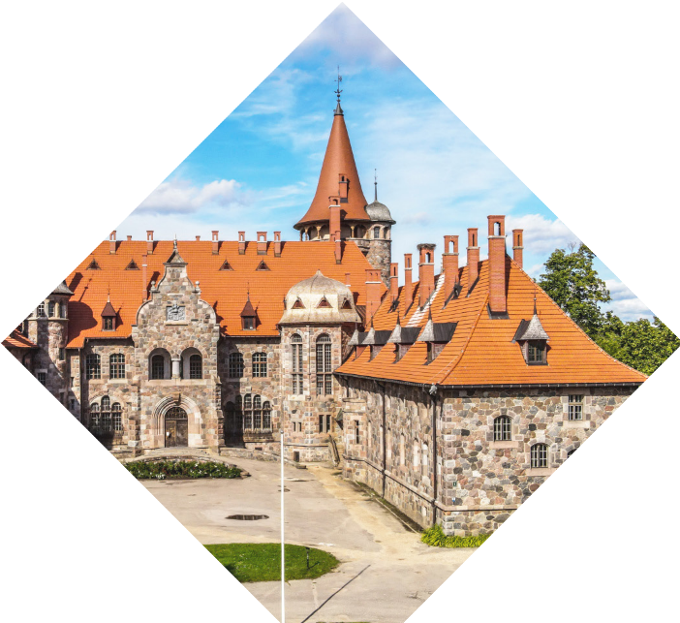
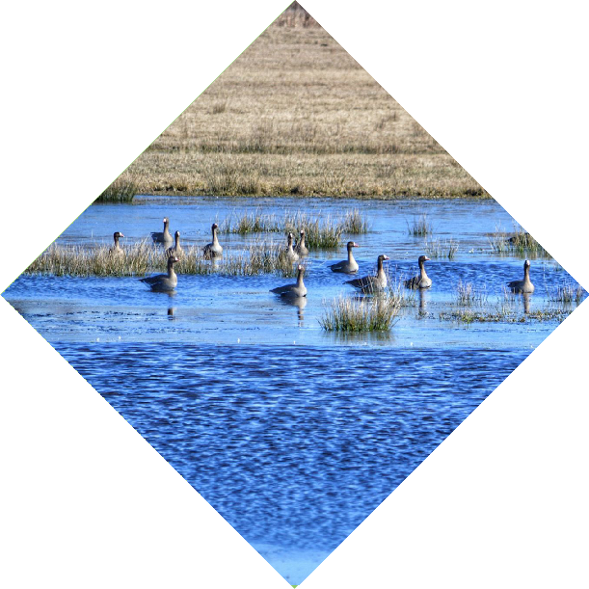
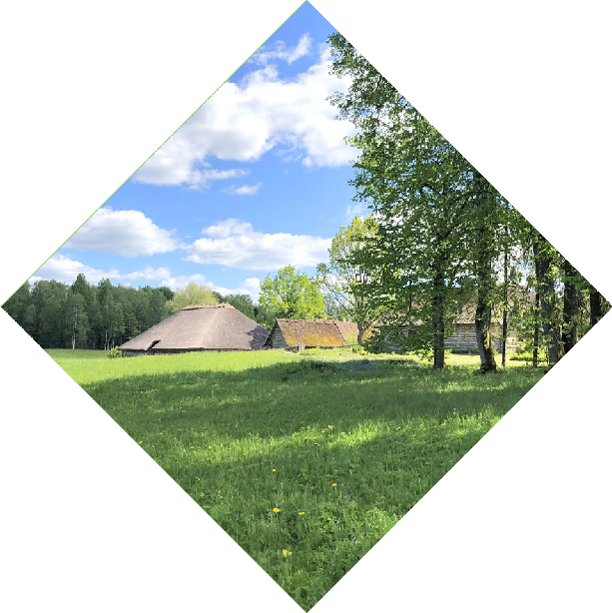
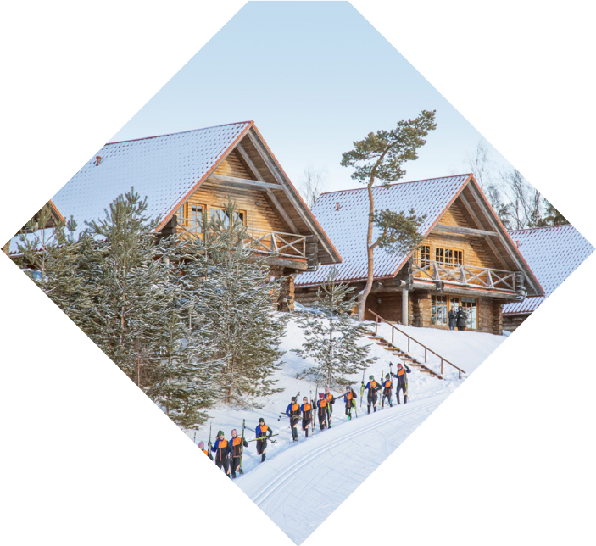
Pielikums
CESVAINE
ĒRGĻI
LUBĀNA
MADONA
Madonas novada pašvaldības domes
28.10.2021. lēmumam Nr. 390
(Prot. Nr. 13, 48.p.)

MADONAS NOVADA ILGTSPĒJĪGAS ATTĪSTĪBAS STRATĒĢIJA
2021.-2035. GADAM

www.madona.lv
Saieta laukums 1 Madona
pasts@madona.lv

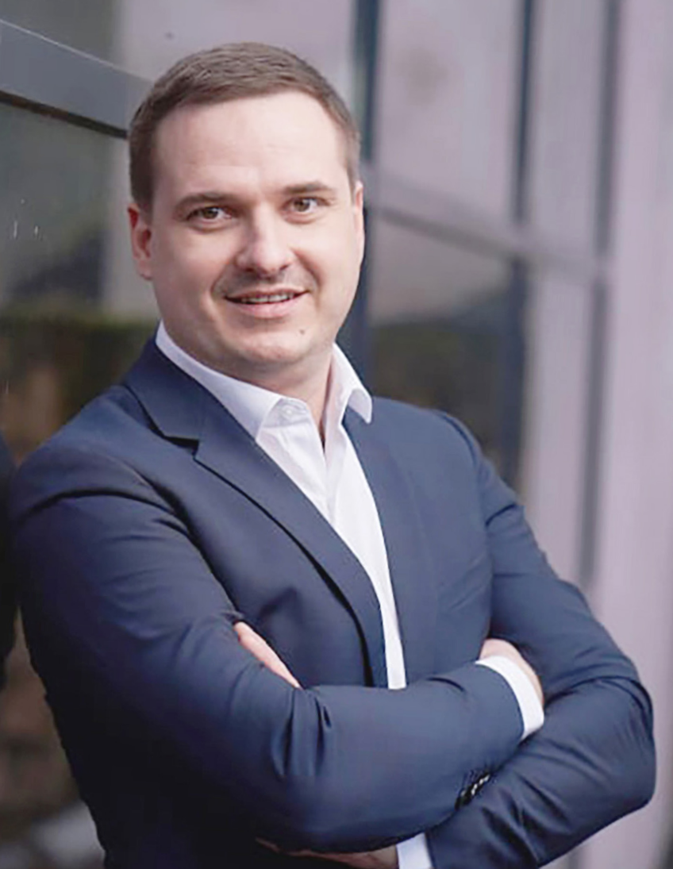
JAUNĀ MADONAS NOVADA IEDZĪVOTĀJI – CESVAINIEŠI, ĒRGLĒNIEŠI, MADONIEŠI, LUBĀNIEŠI UN MŪSU MADONAS NOVADA VIESI!

Administratīvi teritoriālā reforma, apvienojot Madonas novadā četrus novadus, ir noslēgusies. Lai sasniegtu vairāk, esam resursus apvienojuši. Jaunais Madonas novads nu apvieno to, ko dod katrs no četriem novadiem:
- Cesvaine – vieta, kur pagātne, tagadne un nākotne tiek caurausta ar novada kultūras un vēstures vērtībām;
- Ērgļi – gleznains apvidus ar daudzveidīgu lauku ainavu, kas kā radīta rekreācijai, ekoloģiskās pārtikas ražošanai, lauku tūrismam un ziemas sporta veidiem;
- Lubāna – teritorija, kas bagāta ar dabas vērtībām, ekoloģisko daudzveidību un saimniecisko darbību;
- Madona – reģionāls attīstības centrs, kas iet līdzi laikam, dažādos veidos piesaista novadam investīcijas, atbalsta uzņēmējus, kā arī uzrunā cilvēkus atgriezties atpakaļ uz dzīvi novadā.
Taču mūsu novada kopīgā vērtība, lielākais potenciāls un nozīmīgākais resurss ir tā iedzīvotāji. Tas ir resurss, ko, attīstot novadu, nedrīkstam izniekot. Tas ir resurss, kurā jāiegulda!
Lai mērķtiecīgi virzītu jaunā Madonas novada attīstību, esam izstrādājuši Madonas novada ilgtspējīgas attīstības stratēģiiju. Dokumenta nosaukumā lietojam vārdus „ilgtspējīga attīstība”. Tas nozīmē dzīvot atbildīgi, un tas ir atkarīgs no ikviena mums, no ģimenes, sabiedrības kopumā, pašvaldības darbības, uzņēmējiem, no mūsu katra personiskās izvēles. Stratēģijas ieviešanas instruments būs ik gadu aktualizējama novada attīstības programma, kurā parādīsim ceļu izvirzīto mērķu sasniegšanā – mūsu iecerētos darbus tuvāko gadu periodā.
Plānošana ir nepārtraukts process, kurā tiek meklētas alternatīvas un kompromisi starp attīstības idejām un pašvaldības iespējām, starp sabiedrības un katra indivīda interesēm, starp šodienu un rītdienu.
Novada attīstība ir mūsu pašu rokās, mūsu spēkos un interesēs. Ir daudz darāmu ikdienas darbu – infrastruk- tūras uzlabošana, īpašumu sakārtošana, skolu konkurētspēju palielināšana, ikdienas dialogu veidošana ar sa- biedrību un uzņēmējiem un citi, bet mērķis tikai viens – esošo novada iedzīvotāju labklājības līmeņa celšana.

Agris Lungevičs,
Madonas novada domes priekšsēdētājs

IEVADS

- Madonas novada ilgtspējīgas attīstības stratēģija 2021.– 2035.gadam (turp- māk tekstā Stratēģija) ir ilgtermiņa teritorijas attīstības plānošanas doku- ments, kurā noteikts Madonas novada ilgtermiņa attīstības redzējums jeb vīzija, ilgtermiņa prioritāte un stratēģiskie mērķi un telpiskās attīstības per- spektīva. Stratēģija ir pašvaldības hierarhiski augstākais ilgtermiņa teritorijas attīstības plānošanas dokuments.
- Stratēģijas projekta izstrāde ir uzsākta līdz ar Madonas novada pašvaldības domes 2020.gada 22.septembrī pieņemto lēmumu.
- Stratēģijas izstrādi pamato administratīvi teritoriālā reforma, kuras rezultātā līdz ar 2021.gada 1.jūliju tiek apvienoti četri novadi – Cesvaines novads, Ērgļu novads, Madonas novads un Lubānas novads.
- Stratēģija ir pašvaldības hierarhiski augstākais ilgtermiņa teritorijas attīstības plānošanas dokuments, un tā veido ilgtermiņa ietvaru Madonas novada attīs- tības programmai turpmāko septiņu gadu periodam un izstrādājamam Mado- nas novada teritorijas plānojumam (saskaņā ar normatīvajos aktos noteikto, tā izstrāde veicama līdz 2025. gadam).
- Stratēģijas tiesisko pamatojumu veido Likums “Par pašvaldībām” (1994.), Te- ritorijas attīstības plānošanas likums (2011.), Attīstības plānošanas sistēmas likums (2009.) un Ministru kabineta 14.10.2014. noteikumi Nr.628 “Noteikumi par pašvaldību teritorijas attīstības plānošanas dokumentiem”.
- Stratēģija ir izstrādāta ievērojot hierarhiski augstāka nacionāla līmeņa attīs- tības plānošanas dokumenta -Latvijas ilgtspējīgas attīstības stratēģijā 2030. gadam noteiktos ilgtermiņa attīstības mērķus un prioritātes un saskaņā ar
Vidzemes plānošanas reģiona teritorijas attīstības plānošanas dokumentos noteiktajiem ilgtermiņa attīstības mērķiem un prioritātēm .
- Stratēģija izstrādāta saskaņā ar nacionāla un reģionāla līmeņa ilgtermiņa plānošanas dokumentiem, un tās pamatu veido Madonas novadā apvienoto pašvaldību ilgtspējīgas attīstības stratēģijas – Cesvaines novada ilgtspējīgas attīstības stratēģija 2012.-2024.gadam, Ērgļu novada ilgtspējīgas attīstības stratēģija 2013.-2037.gadam, Madonas novada ilgtspējīgas attīstības stratē- ģija 2013.-2038. gadam un Lubānas novada ilgtspējīgas attīstības stratēģija 2013.-2030.gadam.
- Stratēģija tika izstrādāta paralēli ar Madonas novada attīstības programmu, tādējādi nodrošinot abu dokumentu savstarpējo saskaņotību.
- Lai izstrādes procesā iesaistītu nozares speciālistus un sabiedrību, Stratēģijas un Madonas novada attīstības programmas izstrādē tika organizētas tematis- kās darba grupas, aptaujas, uzrunāti Madonas novadam piederīgi cilvēki, kuri “izskan” Latvijas un pat starptautiskā mērogā, kā arī par Madonas novada attīstību veiktas diskusijas LU Ģeogrāfijas un Zemes zinātņu fakultātes Telpis- kās attīstības plānošanas programmas studentu plenērā.
- Stratēģijas izstrādē tika izveidota pašvaldības vadības grupa septiņu Mado- nas novada pašvaldības deputātu un speciālistu sastāvā. Stratēģijas izstrā- des vadītāja ir Madonas novada pašvaldības Nekustamā īpašuma pārvaldī- bas un teritoriālās plānošanas nodaļas vadītāja Ramona Vucāne. Stratēģijas izstrāde tika veikta sadarbībā ar SIA “PLĀNS & BŪVE” teritorijas plānotāju Ilzi Circeni un SIA “Plānošanas eksperti” teritorijas plānotāju, ainavu arhitektu Paulu Grantu.

APZĪMĒJUMI
AS Akciju sabiebrība att. attēls
BJC Bērnu un jauniešu centrs CSP Centrālā statistikas pārvalde DAP Dabas aizsardzības pārvalde
ES Eiropas Savienība HES hidroelektrostacija Iedz. iedzīvotāji
IT Informācijas tehnoloģijas
ĪADT Īpaši aizsargājamā dabas teritorija LAD Lauku atbalsta dienests
LVĢMC VAS “Latvijas Vides, ģeoloģijas un meteoroloģijas centrs” LVM AS “Latvijas Valsts meži”
LR Latvijas Republika MK Ministru kabinets
NVA Nodarbinātības valsts aģentūra NVO Nevalstiskās organizācijas
PII Pirmsskolas izglītības iestāde
PMLP Pilsonības un migrācijas lietu pārvalde PVD Pārtikas un veterinārais dienests
SM stratēģiskie mērķi
SIA Sabiedrība ar ierobežotu atbildību
SVID analīzes matrica (stiprās, vājās puses, iespējas, draudi) tab. tabula
TIC Tūrisma informācijas centrs VAS Valsts akciju sabiedrība
VĢMC Vides, ģeoloģijas un meteoroloģijas centrs VID Valsts ieņēmuma dienests
v.j.l. virs jūras līmeņa VMD Valsts meža dienests
VVD Madonas RVP – Valsts vides dienesta Madonas reģionālā vides pārvalde VZD Valsts zemes dienests
VTP vidējā termiņa prioritātes z/s zemnieku saimniecība

SATURS
IEVADS 3
  - MADONAS NOVADA PAŠREIZĒJĀ SITUĀCIJA 6
    - Novada vizītkarte – 2021 6
    - Novads nacionāla un reģionāla līmeņa plānošanas dokumentos 9
    - Novada funkcionālās saites ar kaimiņu pašvaldībām 10
  - STRATĒĢISKĀ DAĻA 11
    - Novada ilgtermiņa attīstības redzējums jeb vīzija 11
    - Ilgtermiņa prioritāte un stratēģiskie mērķi 12
2.3 Pēctecība un saskaņotība 14
  - TELPISKĀS ATTĪSTĪBAS PERSPEKTĪVA 18
    - Apdzīvojuma struktūra un priekšlikumi attīstības centru izvietojumam 18
    - Galvenie transporta koridori un infrastruktūra 22
    - Dabas un kultūrvēsturiski nozīmīgu teritoriju telpiskā struktūra 25
    - Prioritāri attīstāmas teritorijas – specializācija 27
    - Pamatprincipi teritoriju plānošanai un attīstībai 29
  - STRATĒĢIJAS ĪSTENOŠANA UN UZRAUDZĪBA 30

MADONAS NOVADA PAŠREIZĒJĀ SITUĀCIJA

NOVADA VIZĪTKARTE – 2021

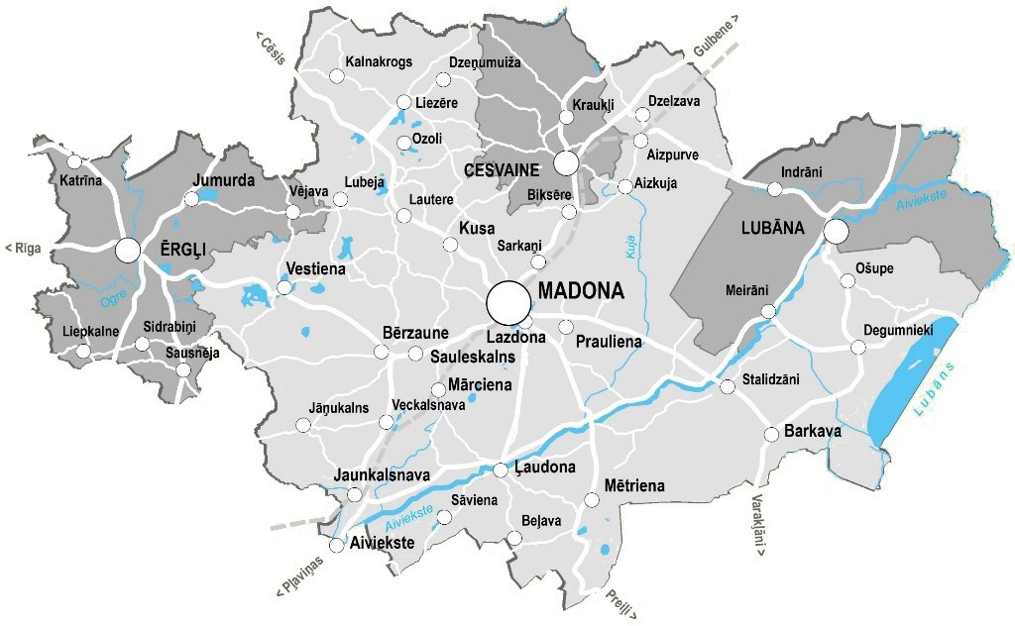
NOVIETOJUMS - Madonas novads atrodas Vidzemes reģiona DA daļā. D tas robežojas ar Jēkabpils novadu un Aizkraukles novadu, DR ar Ogres novadu un Varakļānu no- vadu, ZA ar Balvu novadu, Z ar Gulbenes novadu un ZR ar Cēsu novadu.

TERITORIJA – Madonas novadu raksturo skaitlis trīs - Ma- donas novads pēc platības ir 3. lielākais Latvijā (lielākais Vidzemes reģionā), un tajā atrodas 3 pilsētas – Madona, Cesvaine un Lubāna. Novada kopējā platība ir 3070,21 km², un to teritoriāli veido 19 pagasti.

IEDZĪVOTĀJI - Saskaņā ar Pilsonības un migrācijas lietu pārvaldes (PMLP) datiem, 2021.gada janvārī Madonas no- vadā iedzīvotāju skaits ir 30 643 cilvēki.

EKONOMIKA – Novada galvenās uzņēmējdarbības no- zares ir lauksaimniecība, mežizstrāde, kokapstrāde, tū- risms, pakalpojumi, mazumtirdzniecība un derīgo izrakteņu ieguve. Novadā darbojās vairāk kā 2600 ekono- miski aktīvie uzņēmumi. Vidējā darba samaksa novadā vidēji sastāda 821 EUR pirms nodokļu nomaksas (vidējā samaksa valstī – 1076 EUR). Novada bezdarbs - 7% (valstī vidēji 8,8%).

1.attēls. Madonas novada karte.

DABA - Madonas novadu raksturo Vidzemes paugurainā ainava ar Lubāna ezera līdzenumiem. Madonas novads ir bagāts ar ainaviski nozīmīgām teritorijām. Novadā ir izveidotas 19 īpaši aizsargājamās NATURA 2000 dabas teritorijas, tai skaitā divi no četriem Latvijā esošiem dabas rezervātiem, 5 dabas parki, 1 ainavu apvidus un 8 dabas liegumi. Lielākās upes, kas šķērso novadu, ir Aiviekste, Arona un Ogre. Madonas novada Bērzaunes pagastā at- rodas Latvijas augstākā virsotne – Gaiziņkalns, savukārt Barkavas un Ošupes pagastos – lielākais Latvijas ezers
– Lubāna ezers.

KULTŪRAS MANTOJUMS - Madonas novadā kultūrvēs- turiskais resurss ir būtisks - 242 valsts un vietējās nozīmes kultūrvēstures pieminekļi. Novada kultūrvēstures un arhi- tektūras pērle novadā ir Cesvaines pils. Novads ir bagāts ar vēsturiskām vācu muižām, no kurām liela daļa ir atjau- notas. Novadā ir 19 pašvaldību dibinātas kultūras pasā- kumu iestādes (kultūras nami un tautas nami), kā arī 15 brīvdabas estrādes un 13 muzeji.

IZGLĪTĪBA - Novadā pieejamas 6 vispārējās vidējās izglītības iestādes, 13 pamatizglītības iestādes (t.sk. 1 privātā mācību iestāde), 19 pirmsskolas izglītības iestādes (t.sk. 5 pamatskolu PII grupiņas), 7 interešu izglītības iestādes un 1 profesionā- lās ievirzes izglītības iestāde. Novada teritorijā darbību veic 17 bērnu un jauniešu centri. Katrā pagastā ir pieejama bibliotēka.

ATPAZĪSTAMĪBA – Madonas novada teritorijā atrodas gan Lat- vijas augstākā virsotne - Gaiziņš, gan lielākais ezers – Lubāns. Tos ir sarūpējusi daba. Savukārt, novada iedzīvotāji ir gādājuši, lai, kāpjot augstāk un peldot tālāk. Madonas vārdu zinātu arī ārpus novada robežām. Līdztekus jau minētajiem dabas veido- jumiem, Madonas novads ir atpazīstams ar valsts un visas Ei- ropas mēroga kultūras un arhitektūras pieminekli – Cesvaines pili. Madonas novada sporta un atpūtas bāzē “Smeceres sils” trenējas un sacenšas labākie pašmāju un ārvalstu sportisti. Pir- matnējas dabas cienītāji var uz vairākām dienām nozust kādā no novada teritorijā esošajiem dabas rezervātiem vai vērot put- nus Lubāna mitrājā. Madonas novada atpazīstamību kaldina arī mūsu izcilie mūziķi, kultūras un mākslas jomas darbinieki, kas dažādos laika nogriežņos saistījuši sevi ar Madonas apkai- mi. Lielas ražotnes un mazi ģimenes uzņēmumi liek par sevi runāt tuvu un tālu aiz novada robežām.

Pavasaris, vasara, rudens vai ziema – Madonas novads ir lieliska vieta, kur dzīvot, strādāt, radīt, baudīt un atpūsties

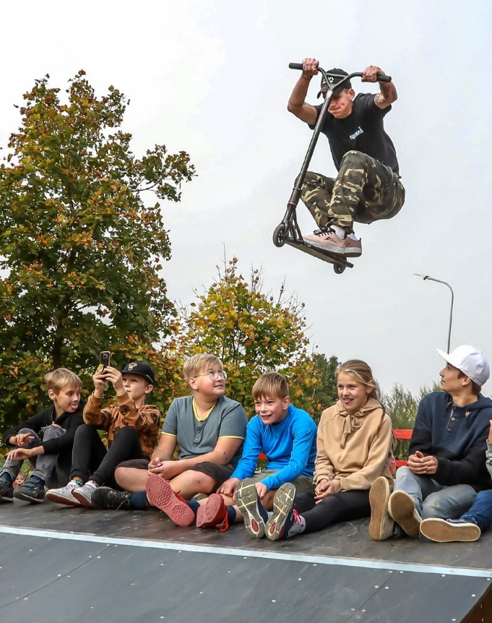
SPORTS – Novadā atrodas starptautiskā līmeņa sporta un atpūtas bāze “Smeceres sils”. Novada teritorijā ir pieejama sporta aktivitāšu piedāvājums un infrastruktūra. Potenciāli attīstamie sporta veidi, kuru veikšanai ir pilvērtīga infrastruktūra – ziemas sporta veidi (biatlons, distanču slēpošana, kalnu slēpošana, u.c.), aktīvais sports -mo- tosports, kartingi, rollerslēpošanas, BMX un velo sports, disku golfs.
A. Veckalniņa foto

VESELĪBAS UN SOCIĀLĀ APRŪPE – novadā tiek īstenoti vairāki deinstitucionalizāci- jas projekta pasākumi, lai radītu pievilcīgu vidi un atbilstošu infrastruktūru:
- Ģimeniskai videi pietuvinātu pakalpojumu sniegšanai bērniem Madonas novadā;
- Infrastruktūras izveide jauniešu mājas pakalpojumu sniegšanai Madonas novadā;
- Daudzfunkcionālā sociālo pakalpojumu centra infrastruktūras izveide
- Infrastruktūras izveide grupu dzīvokļa pakalpojumu sniegšanai personām ar garīga rakstura traucējumiem Madonas novadā;
- Infrastruktūras izveide dienas aprūpes centru pakalpojumu sniegšanai personām ar garīga rakstura traucējumiem Madonas novadā.
Madonas novadā sociālās aprūpes iestādes atrodas katrā novada nozīmes centrā. Veselīgs un aktīvs dzīvesveids ir Madonas novada potenciāls, pamatojoties uz eso- šo infrastruktūru un aktivitāšu piedāvājumu, ko nodrošina gan pašvaldība, gan NVO sektors.

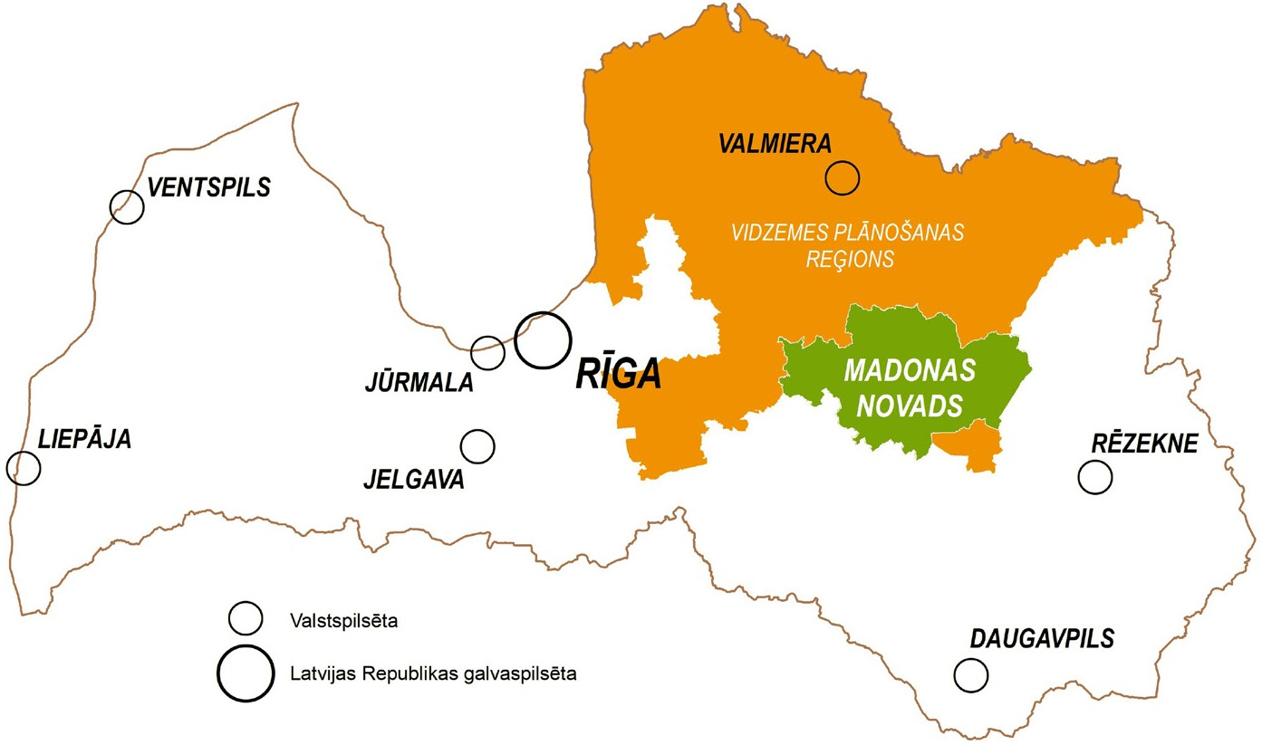
  - NOVADS NACIONĀLA UN REĢIONĀLA LĪMEŅA PLĀNOŠANAS DOKUMENTOS

- 2010. gada 10. jūnijā Saeimā tika apstiprināts Latvijas ilgtermiņa attīstības plānošanas dokuments – Latvijas ilgtspējīgas attīstības stratēģija līdz 2030. gadam (turpmāk tekstā LIAS 2030).
- LIAS 2030 dokumentā ir noteikts 21 reģionālās un 9 nacionālās nozīmes at- tīstības centrs. Kā viens no 21 reģionālās nozīmes attīstības centra ir noteik- ta Madona. Arī Stratēģijā Madona noteikta kā reģionālās nozīmes attīstības centrs, ap kuru koncentrēsies ekonomiskā attīstība un pakalpojumu infra- struktūra.
- Attiecībā par pakalpojumu ziņā zemāka līmeņa attīstības centriem LIAS 2030 dokumentā tiek paredzēts, ka vietējā līmeņa teritorijas attīstības plānošanas dokumentos nosaka novada nozīmes attīstības centrus. Atbilstoši tam, Stra- tēģijā ir definēti novada un vietējas nozīmes attīstības centri.
- Vidzemes plānošanas reģiona ilgtspējīgas attīstības stratēģijā 2015.- 2030. gadam (turpmāk tekstā Vidzemes plānošanas reģiona stratēģija), kas ap- stiprināta 2015.gada 27.jūnijā, tiek noteikti Vidzemes plānošanas reģiona novada nozīmes attīstības centri. Attiecībā uz Madonas novada teritoriju, kā novada nozīmes attīstības centri tiek noteikti Cesvaine, Ērgļi un Lubāna. Šo apdzīvoto vietu novada nozīmes attīstības centru statuss tiek saglabāts arī Stratēģijā.
- Vidzemes plānošanas reģiona stratēģijā tiek norādīts, ka reģionā veiksmīgi iespējams attīstīt sporta tūrismu, ņemot vērā vairākus nozīmīgus sporta infra- struktūras objektus. Līdzās sporta kompleksam„Vidzemes olimpiskais centrs” Valmierā, slēpošanas un biatlona kompleksam “Priekuļi” Cēsīs un citiem, tiek minēta arī sporta un aktīvās atpūtas bāze “Smeceres sils” Madonā.

2.attēls. Madonas novads Latvijas kontekstā.

- Attiecībā par lauku teritoriju, Vidzemes plānošanas reģiona stratēģijas doku- mentā tiek atzīmēts, ka lauksaimniecības zemju areāli galvenokārt atrodas Pārgaujas novadā, Kocēnu novadā un Madonas novadā. Tiek norādīts, ka reģionā šajos novados ir lielākas vienlaidus lauksaimniecības zemju platības ar relatīvi augstāku zemes vērtību, tāpēc šajās teritorijās jānodrošina efektīva un ilgtspējīga lauksaimniecības zemju potenciāla izmantošana.
- Vidzemes plānošanas reģiona stratēģijas dokumentā telpiski tiek iezīmētas deviņas nozīmīgas ražošanas teritorijas reģionā, tai skaitā viena no tām - uz ziemeļaustrumiem no Madonas.

NOVADA FUNKCIONĀLĀS SAITES AR KAIMIŅU PAŠVALDĪBĀM

- Madonas novads robežojas ar astoņiem novadiem – Jēkabpils novadu, Aiz- kraukles novadu, Ogres novadu, Rēzeknes novadu, Balvu novadu, Gulbenes novadu, Varakļānu un Cēsu novadu.
- Atzīmējams, ka ar visām kaimiņu pašvaldībām lielākā vai mazākā mērogā saista funkcionālas saites, īpaši saistībā ar ceļu infrastruktūru, sabiedriskā transporta plānošanu, mobilitātes nodrošināšanu, kā arī kultūras un tūrisma jomu attīstību.
- Madonas novada pašvaldība, strādājot pie Stratēģijas un arī Madonas nova- da attīstības programmas izstrādes, kaimiņu pašvaldībām 2021.gada 22.mar- tā nosūtīja vēstuli ar lūgumu sniegt nosacījumus un viedokli novada sadarbī- bas un savstarpējo plānošanas jautājumu risināšanā.
- Ogres novada pašvaldība rosina paredzēt sadarbību dabas parka “Ogres ie- leja” apsaimniekošanā un tūrisma infrastruktūras attīstībā, īstenojot kopīgus pasākumus tūrisma attīstības veicināšanai.
- Aizkraukles novada pašvaldība aicina kopīgi risināt jautājumus (realizēt pro- jektus) īpaši aizsargājamo dabas teritoriju apsaimniekošanā, sabiedriskā transporta attīstības jautājumu risināšanā un velo infrastruktūras attīstībā.
- Ar Rēzeknes novadu kā interešu jautājums atzīmējams dabas liegums „Lubā- na mitrājs” un Lubāna ezers, kā arī Teiču dabas rezervāts. Rēzeknes novada pašvaldība norāda, ka ir gatava veidot jaunas sadarbības formas kopīgu attīs- tības plānošanas projektu izstrādē, tai skaitā reģionālās nozīmes transporta koridoru attīstības projektos un sadarbības projektos izglītības, transporta, kultūras un citās jomās.

3.attēls. Kaimiņu novadi un attālums no novada centra.

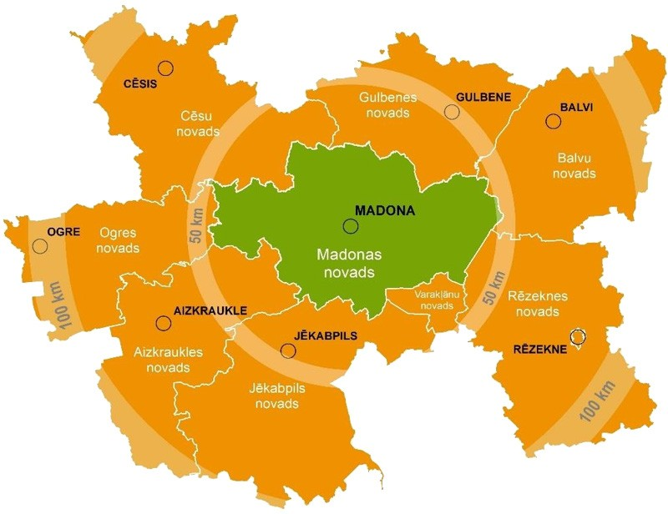
- Gulbenes novadam ar Madonas novadu ir kopīgas sadarbības jomas tūrisma attīstībā - zaļie dzelzceļi, projekts “Gaismas ceļš cauri gadsimtiem”, kā arī kopīgi tiek apsaimniekots Lielais Virānes ezers un Lubāna mitrājs.
- Publisko pakalpojumu sasaiste ar Vidzemes reģionu ir būtisks aspekts Vara- kļānu novada pievienošanai Madonas novadam.
- Kopumā atzīmējams, ka ciešākas funkcionālās saites notiek ar tiem nova- diem, kas, tāpat kā Madonas novads, ietilpst Vidzemes plānošanas reģionā.

STRATĒĢISKĀ DAĻA

NOVADA ILGTERMIŅA ATTĪSTĪBAS REDZĒJUMS JEB VĪZIJA

- Madonas novads ir vienota, veiksmīgi funkcionēt spējoša administratīvā teri- torija.
- Novadu veido četri spēcīgi attīstības centri – Madona, Cesvaine, Ērgļi un Lu- bāna. Katrai vietai ir sava identitāte un resursi un pateicoties savstarpējai sa- darbībai, mēs esam spējuši īstenot vietēja, reģionāla un nacionāla līmeņa aktivitātes.
- Kultūrvēsturiskās robežas ir saglabātas, savukārt saimnieciskās robežas nav nosakāmas – iedzīvotāji un uzņēmēji savā starpā aktīvi sadarbojas.
- Iedzīvotāju skaits novada teritorijā arvien mazāk samazinās. Kā reģionālās nozīmes attīstības centram mums ir izdevies piesaistīt novadam nozīmīgas investīcijas, atbalstīt uzņēmējus un spēt uzrunāt cilvēkus gan atgriezties, gan pārcelties uz dzīvi novadā.
- Novada paugurainās ainavas un attīstībai nozīmīgie enkurobjekti – sporta un
atpūtas bāze “Smeceres sils”, Cesvaines pils, Braku muzejs, Lubānas ezers un daudzi citi, veido Madonas novadu par reģionālas un nacionālas nozīmes atpūtas un tūrisma vietu. Viesu skaits novadā ir pieaudzis, un tas ir sekmējis novada kopējo ekonomiku.
- Madonas novada pašvaldība aktīvi un mērķtiecīgi sadarbojas ar valsts ies- tādēm, risinot novada attīstībai tādus būtiskus jautājumus kā infrastruktūras uzlabošana un īpaši aizsargājamo dabas teritoriju apsaimniekošana. Novadā ir radīts balanss starp dabas saglabāšanu un saimniecisko darbību.
- Novada vērtības raksturo tādi vārdi kā drošība, attīstība, sadarbība, pieredze, pieejamība, kvalitāte, radošums, motivācija, lietpratība, pedagoģiskā kapaci- tāte, izglītojoša vide, digitalizācija, efektīva pārvaldība un pašizaugsme.
- Novadu raksturo dažādi saukļi – “Ērgļi atgriežas ligzdā”, “Latvijas Toskāna”, “Ziemas galvaspilsēta”, “Esam augstāk” un citi, tomēr to visu kopā gadu gaitā ir apvijuši divi vārdi – “Mana Madona”.

PAŠREIZĒJĀS
SITUĀCIJAS RAKSTUROJUMS
STRATĒĢISKĀ DAĻA
RĪCĪBU PLĀNS
INVESTĪCIJU PLĀNS
ĪSTENOŠANAS
UZRAUDZĪBA UN NOVĒRTĒŠANA
SABIEDRĪBAS LĪDZDALĪBA

Attēls 4. Madonas novada Ilgtspējīgas attīstības stratēģijas struktūra.

ILGTERMIŅA PRIORITĀTE UN STRATĒĢISKIE MĒRĶI

- Respektējot visas likumā „Par pašvaldībām” (1994) pašvaldībai deleģētās funkcijas, virzībai uz Stratēģijā ietverto novada ilgtermiņa attīstības redzējumu jeb vīziju, ir noteikta viena ilgtermiņa prioritāte un trīs stratēģiskie mērķi.
- Kā ilgtermiņa prioritāte ir noteikta vienota, mūsdienīga un iedzīvotājiem atvērta publiskā pārvalde. Madonas novada pašvaldība apzinās, ka novada izaugsmes galvenais spēks ir tās iedzīvotāji un uzņēmēji, un efektīva publis- kā pārvalde var būtiski sekmēt iedzīvotāju labklājības celšanu, kas savukārt nodrošina visa novada dzīves telpas kvalitāti, piesaistot arvien jaunus iedzī- votājus.
- Ilgtermiņa prioritāte uzsver vārdu “vienota”, un tas nozīmē aktīvu sadarbību starp visiem četriem bijušajiem Madonas novadiem – Cesvaines novadu, Ēr- gļu novadu, Madonas novadu un Lubānas novadu.
- Savukārt kā stratēģiskie mērķi ir noteikti:
  - Sekmēt izglītotu, sociāli nodrošinātu, veselīgu un aktīvu sabiedrību
- Lai soli pa solim sekmētu virzību uz Stratēģijā izvirzīto trīs stratēģisko mērķu sasniegšanu, Madonas novada attīstības programmā, kas ir dokuments tā- lākajam septiņu gadu periodam, ir noteiktas vidēja termiņa prioritātes, kā arī izstrādāts rīcības plāns septiņiem gadiem un investīcijas plāns tuvākajiem trīs gadiem.

  - Sekmēt ekonomiski attīstītu novadu
  - Sekmēt teritorijas sasniedzamību un vides resursu ilgtspējīgu attīstību.

39. Respektējot visus trīs izvirzītos stratēģiskos mērķus, Stratēģija piedāvā princi- pus un telpisko struktūru attīstības virzīšanai pa ilgtspējības ceļu. Tas nozīmē saskanīgu rīcību, izvirzot mērķus un vienlaikus darbojoties, lai nodrošinātu ekonomikas stabilu attīstību, pietiekamu darba vietu daudzumu un dažādī- bu, samazinātu sociālo noslāņošanos un nodrošinātas līdzvērtīgas sociālās iespējas. Tāpat ilgtspējības ceļš ietver arī nodrošinātu vides aizsardzības pra-
SM1
Sekmēt sabiedrības izglītību, sociālo nodrošinātību, veselīgu un aktīvu dzīvesveidu
SM2
Sekmēt novada ekonomisko attīstību
SM3
Sekmēt teritorijas sasniedzamību un vides resursu
ilgtspējīgu attīstību

sību ievērošanu, ievērotu ekoloģijas pieeju un energoefektivitāšu sekmēšanu. Attēls 5. Madonas novada attīstības stratēģiskie mērķi.

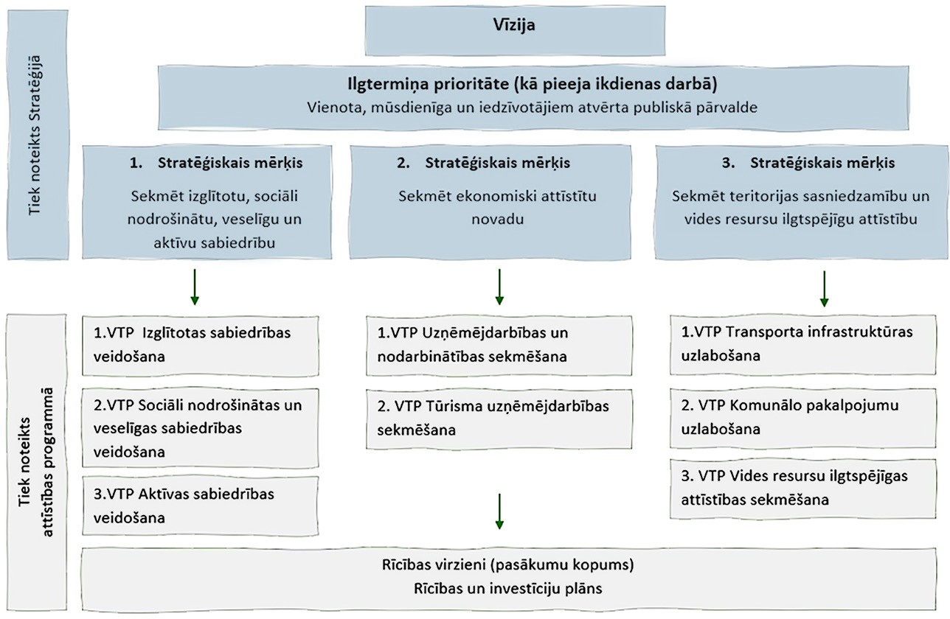

Attēls 6. Madonas novada Ilgtspējīgas attīstības stratēģijas realizēšanas shēma.

PĒCTECĪBA UN SASKAŅOTĪBA

- Ievērojot pēctecības principu stratēģijas izstrādes procesā tika izvērtēti līdz 2021. gada 1. jūlijam esošo pašvaldību (Ērgļu novada, Cesvaines novada un Lubānas novada, Madonas novada) līdzšinējos attīstības plānošanas ilgtermi- ņa uzstādījumus, lai veiktu atšķirīgo interešu un prioritāšu saskaņošanu, kā arī lai vienotos par kopīgu vīziju un mērķiem.
- Ilgtermiņa attīstības redzējuma noteikšanā tika ņemti vērā arī iedzīvotāju un uzņēmēju izteiktie priekšlikumi attiecībā uz vēlamo teritorijas attīstību, kā arī

ievērtēts un atspoguļot visu novadu veidojošu teritoriju vērtības, resursi un īpatnības, lai saglabātu un nepazaudētu vietas un cilvēku identitāti.
- Izvērtējot visu novadu definētās vīzijas, iezīmējas kopīgi attīstības virzieni – da- bas vērtību un kultūras mantojuma saglabāšana, uzņēmējdarbības attīstīša- na, kvalitatīvas dzīves vides radīšana, tādēļ tās ir apvienotas jaunā Madonas novada vīzijā, kā koncentrēts ilgtermiņa redzējums.

Cesvaines novada IAS 2012–2024 | Lubānas novada IAS 2013–2030 | Ērgļu novada IAS 2013–2037 | Madonas novada IAS 2013–2038 | Madonas novada IAS 2021–2035
Cesvaines novadu | Daudzpusīga | Zaļā vidē „zaļa” | Madonas | Madonas novads ir vienota, veiksmīgi funkcionēt spējoša administratīvā teritorija.
atpazīstam kā | dabas vērtību | dzīve. | novads – vieta, | Novadu veido četri spēcīgi attīstības centri – Madona, Cesvaine, Ērgļi un Lubāna. Katrai vietai ir sava identitāte
profesionāli organizētu, | un cilvēku |  | kur piedzimt un | un resursi un pateicoties savstarpējai sadarbībai, mēs esam spējuši īstenot vietēja, reģionāla un nacionāla
viesmīlīgu un skaistu | iespēju zeme, |  | dzīvot, | līmeņa aktivitātes.
tūrisma pilsētu ar šeit | ekoloģiskas vides |  | atgriezties | Kultūrvēsturiskās robežas ir saglabātas, savukārt saimnieciskās robežas nav nosakāmas – iedzīvotāji un
raksturīgiem ražošanas | un saimnieciskās |  | īstenot sapņus | uzņēmēji savā starpā aktīvi sadarbojas.
uzņēmumiem, izkoptu | darbības paraugs |  | un ieceres, kur | Iedzīvotāju skaits novada teritorijā arvien samazinās. Kā reģionālās nozīmes attīstības centram mums ir izdevies
un papildinošu tīklu | Latvijai un |  | darbs, daba un | piesaistīt novadam nozīmīgas investīcijas, atbalstīt uzņēmējus un spēt uzrunāt cilvēkus gan atgriezties, gan
lauku teritorijā, saglabātu | pasaulei. |  | latviskā kultūra | pārcelties uz dzīvi novadā.
kultūras mantojumu un |  |  | ikkatru veido par | Novada paugurainās ainavas un attīstībai nozīmīgie objekti – sporta un atpūtas bāze “Smeceres sils”, Cesvaines
attīstītu amatniecību un |  |  | turīgu, stipru un | pils, Braku muzejs, Lubānas ezers un daudzi citi, veido Madonas novadu par reģionālas un nacionālas nozīmes
lauksaimniecību. |  |  | radošu personību. | atpūtas un tūrisma vietu. Viesu skaits novadā ir pieaudzis, un tas ir sekmējis novada kopējo ekonomiku.
Vieta, kur ir mājas |  |  |  | Madonas novada pašvaldība aktīvi un mērķtiecīgi sadarbojas ar valsts iestādēm, risinot novada attīstībai tādus
un darbs. Atgriezties |  |  |  | būtiskus jautājumus kā infrastruktūras uzlabošana un īpaši aizsargājamo dabas teritoriju apsaimniekošana.
Cesvainē nekad nevar būt |  |  |  | Novadā ir radīts balanss starp dabas saglabāšanu un saimniecisko darbību.
par tālu. |  |  |  | Novada vērtības raksturo tādi vārdi kā drošība, attīstība, sadarbība, pieredze, pieejamība, kvalitāte, radošums,
 |  |  |  | motivācija, lietpratība, pedagoģiskā kapacitāte, izglītojoša vide, digitalizācija, efektīva pārvaldība un
 |  |  |  | pašizaugsme.

Cesvaines novada IAS | Lubānas novada IAS 2013- 2030 | Ērgļu novada IAS 2013-2037 | Madonas novada IAS 2013–2038 | Madonas novada IAS 2021–2035
SM2 Sociāli atbildīga un izglītota sabiedrība. | SM2 Cilvēka dzīves labklājība | SM1 „Pakalpojumi. Sadarbība. Attīstība.”  SM2 „Infrastruktūra un vide” | SM2 Madonas novads – Latvijas Virsotnes | SM1 Sekmēt izglītotu, sociāli nodrošinātu, veselīgu un aktīvu sabiedrību
SM1 Daudzveidīga un mūsdienīga ekonomika | SM1 Efektīva uzņēmējdarbība | SM1 „Pakalpojumi. Sadarbība. Attīstība.” | SM1 Gudra, spēcīga un patstāvīga ekonomika. | SM2 Sekmēt ekonomiski attīstītu novadu
SM3 Ilgtspējīga vide un teritorija. | SM3 Kvalitatīva un pieejama dzīves vide | SM2 „Infrastruktūra un vide”. | SM3 Dabiska un droša dzīvesvide  – līdzsvarots un pilnīgs ekosistēmu serviss. | SM3 Sekmēt teritorijas sasniedzamību un vides resursu ilgtspējīgu attīstību

- Definējot stratēģiskos mērķus tika izvērtēti esošie uzstādījumi, kas ir vērsti ilgtermiņa vīzijas sasniegšanai. Apvienojamās Madonas novada pašvaldības mērķtiecīgi ir virzījušās vienā virzienā, kas ir liela priekšrocība tālākā novada attīstībā.
- Madonas novada ilgtspējīgas attīstības stratēģija ir balstīta uz Latvijas ilgtspē- jīgas attīstības stratēģijā, Latvijas Nacionālajā attīstības plānā un Vidzemes plānošanas reģiona attīstības programmā noteiktajiem ilgtermiņa attīstības mērķiem un prioritātēm.

- Izvērtējot stratēģijā definēto stratēģisko mērķu sasaisti ar valsts un reģiona nozīmēs plānošanas dokumentiem iezīmē, kopīgo virzienu un hierarhisko sa- skaņotību.
- Balstoties uz novada ilgtspējīgas attīstības stratēģiju, tiks izstrādāta Madonas novada attīstības programma un teritorijas plānojums.

„Latvija 2030” mērķi | VIdzemes plānošanas reģiona ilgtspējīgas attīstības stratēģija 2015–2030 | Madonas novadas ilgtspējīgas attīstības stratēģija
Saglabāt un attīstīt Latvijas kultūras kapitālu un veicināt piederības izjūtu Latvijas kultūras telpai, attīstot sabiedrības radošumā balstītu  konkurētspējīgu nacionālo identitāti un veidojot Latvijā kvalitatīvu kultūrvidi. | Stratēģiskais virziens: CILVĒKS  Uzlabot Vidzemes reģiona iedzīvotāju rīcībspējas un dzīves kvalitāti | SM1 Sekmēt izglītotu, sociāli nodrošinātu, veselīgu un aktīvu sabiedrību
Saglabāt Latvijas cilvēkkapitāla bāzes vērtību un kāpināt tā ražīgumu līdz ES vidējam līmenim, attīstot prasmes, kas sekmē jaunradi, elastību un līdzdalību darba tirgū. | Stratēģiskais virziens: CILVĒKS  Uzlabot Vidzemes reģiona iedzīvotāju rīcībspējas un dzīves kvalitāti | SM1 Sekmēt izglītotu, sociāli nodrošinātu, veselīgu un aktīvu sabiedrību
Pieaugot IKP, samazināt sociālo un ienākumu nevienlīdzību – veicināt sociālo iekļaušanos, mazināt nabadzības riskus, sekmēt sociāli un ekonomiski stabila vidusslāņa veidošanos sabiedrībā. | Stratēģiskais virziens: CILVĒKS  Uzlabot Vidzemes reģiona iedzīvotāju rīcībspējas un dzīves kvalitāti Stratēģiskais virziens: EKONOMIKA  Palielināt Vidzemes reģiona ekonomisko vērtību, uzlabojot uzņēmējdarbības vidi un palielinot ekonomisko ilgtspēju | SM1 Sekmēt izglītotu, sociāli nodrošinātu, veselīgu un aktīvu sabiedrību  SM2 Sekmēt ekonomiski attīstītu novadu
Izveidot vienu no labākajām izglītības sistēmām ES un kļūt par vienu no līderēm pieaugušo izglītības pieejamības un izmantošanas ziņā. | Stratēģiskais virziens: CILVĒKS  Uzlabot Vidzemes reģiona iedzīvotāju rīcībspējas un dzīves kvalitāti | SM1 Sekmēt izglītotu, sociāli nodrošinātu, veselīgu un aktīvu sabiedrību
Kļūt par vienu no ES līderiem inovatīvu un eksportējošu uzņēmumu izplatības ziņā. | Stratēģiskais virziens: EKONOMIKA  Palielināt Vidzemes reģiona ekonomisko vērtību, uzlabojot uzņēmējdarbības vidi un palielinot ekonomisko ilgtspēju | SM2 Sekmēt ekonomiski attīstītu novadu
Nodrošināt valsts enerģētisko neatkarību, palielinot energoresursu pašnodrošinājumu un  integrējoties ES enerģijas tīklos. | Stratēģiskais virziens: TERITORIJA  Uzlabot Vidzemes reģiona sasniedzamību, pieejamību un pievilcību. Saglabāt un attīstīt Vidzemes savdabīgo kultūrtelpu.  Veidot ilgtspējīgu un labi funkcionējošu Vidzemes pilsētu tīklu, kas  balstīts uz savstarpējās sadarbības un papildinātības principiem. | SM3 Sekmēt teritorijas sasniedzamību un vides resursu ilgtspējīgu attīstību
Būt ES līderei dabas kapitāla saglabāšanā, palielināšanā un ilgtspējīgā izmantošanā. | Stratēģiskais virziens: TERITORIJA  Uzlabot Vidzemes reģiona sasniedzamību, pieejamību un pievilcību. Saglabāt un attīstīt Vidzemes savdabīgo kultūrtelpu.  Veidot ilgtspējīgu un labi funkcionējošu Vidzemes pilsētu tīklu, kas  balstīts uz savstarpējās sadarbības un papildinātības principiem. | SM3 Sekmēt teritorijas sasniedzamību un vides resursu ilgtspējīgu attīstību

Tabula 1. Kaimiņu novadu ilgtspējīgas attīstības stratēģijas dokumentu dokumentu izstrādes stadijas

Spēkā esošās IAS stratēģijas | Interešu teritorijas
Jēkabpils novada ilgtspējīgas attīstības stratēģija 2021.–2035. gadam (1.0 redakcija) apstiprināta | - Dabas aizsardzība -Teiču dabas rezervāts  - P62 autoceļa attīstība, kā funkcionālā transporta ass.
Jaunizveidojamā Aizkraukles novada Ilgtermiņa Attīstības Stratēģijas 2021.-2037.gadam (1.0 redakcija) notikusi sabiedriskā apspriešana | - Pēc pakalpojumu pieejamības un sasniedzamības Aizkraukles novads atrodas Madonas pilsētu ietekmes teritorijās, jeb 40 km rādiusā no Madonas.  - Iezīmējas kā interešu objekts un sasaistes virziens Valsts reģionālais autoceļš P79 un P78.  - Sasaiste ar Madonas novadu iezīmējas vietējās nozīmēs attīstības asis, kas ir cieši saistāmi ar transporta koridoriem gan starpreģionālā, gan vietējā līmenī, perspektīvā arī starptautiskā līmenī.  - Dzelzceļa savienojums.  - Aizkraukles novadam ir definētas funkcionālās saites ar Madonas novadu –izglītības, sociālajā, atkritumu apsaimniekošanas, tūrisma un uzņēmējdarbības jomā.
Jaunveidojamā Ogres novada ilgtspējīgas attīstības stratēģija 2021.–2034. gadam (1.0 redakcija) | Izstrādes stadijā
Cēsu novada Ilgtspējīgas attīstības stratēģija 2021.- 2035.gadam (1.0 redakcija) | Izstrādes stadijā
Gulbenes novada vietējās pašvaldības ilgtspējīgas attīstības stratēģija 2014. -2030. gadam (2.0 redakcija) | - (P37) Pļaviņas-Madona-Gulbene  - Platsliežu dzelzceļš Pļaviņas-Gulbene  - Esošās/plānotās funkcionālās saites un sadarbība ar Madonas novadu - augstākā izglītība, vispārējā izglītība, darba tirgus, veselības aprūpe, reģionālās nozīmes autoceļu sakārtošana, platsliežu dzelzceļa infrastruktūras sakārtošana/atjaunošana, Aizsargājamo teritoriju apsaimniekošana, dabas liegumu (Lubānas mitrājs), upju, ezeru apsaimniekošana, mežu apsaimniekošana.
Balvu novada ilgtspējīgas attīstības stratēģija 2021.- 2030.gadam (1.0 redakcija) | Izstrādes stadijā
Rēzeknes valstspilsētas un Rēzeknes novada Ilgtspējīgas attīstības stratēģija līdz 2035.gadam (1.0 redakcija | Izstrādes stadijā
Varakļānu novada ILGTSPĒJĪGAS ATTĪSTĪBAS STRATĒĢIJA. 2030 | - valsts reģionālais autoceļš P84 Madona – Varakļāni,  - dabas rezervāts „Teiču dabas rezervāts”, dabas liegums „Lubāna mitrājs”, dabas liegumi Barkavas ozolu audze  - Sabiedriskā autotransporta nodrošinājumu novada teritorijā var uzskatīt par labu.  - ESOŠĀS UN ATTĪSTĀMĀS FUNKCIONĀLĀS SAITES UN SADARBĪBAS JOMAS ar Madonas novadu - veselības aprūpe, sabiedriskie pakalpojumi un valsts iestāžu pakalpojumi. Vispārējā izglītība (pamatskolas un vidējā izglītība), profesionālās ievirzes izglītība, arodizglītība interešu izglītība, augstākā izglītība, bērnu un pieaugušo izglītības pakalpojumi.  - Autoceļu kvalitāte, sabiedriskais transports, dzelzceļa kravu un pasažieru pārvadājumi un loģistika;  Sabiedriskā transporta tīkla attīstība, Dabas aizsardzība

TELPISKĀS ATTĪSTĪBAS PERSPEKTĪVA

APDZĪVOJUMA STRUKTŪRA UN PRIEKŠLIKUMI ATTĪSTĪBAS CENTRU IZVIETOJUMAM

- Madonas novada stratēģijā apdzīvotās vietas tiek iedalītas pēc apdzīvojuma veida - pilsētas, ciemi, mazciemi un viensētas (saskaņā ar 2020.gada Admi- nistratīvo teritoriju un apdzīvoto vietu likuma 7.pantu) un, akcentējot apdzīvo- tās vietas pakalpojumu nozīmi, pēc funkcionālās nozīmes.
- Pēc apdzīvojuma veida, saglabājot līdz šim noteikto, kā Madonas novada pilsētas tiek noteiktas Madona, Cesvaine un Lubāna. Kā Madonas novada ciemi tiek noteiktas 22 apdzīvotās vietas, kuru izvietojums redzams 5. attēlā. Pārējās apdzīvotās vietas definējamas kā mazciemi (adresācijas nolūkos) un viensētas.

Pilsētas | Madona, Cesvaine, Lubāna
Ciemi | Ērgļi, Sausnēja, Jumurda, Vestiena, Bērzaune, Sauleskalns, Mārciena, Jaunkalsnava, Aiviekste, Lazdona, Ļaudona, Mētriena, Prauliena, Barkava, Meirāni, Degumnieki, Biksēre, Kraukļi, Dzelzava, Kusa, Ozoli, Liezēre

- Pēc funkcionālās nozīmes, novada blīvi apdzīvotās vietas tiek iedalītas kā re- ģionālās nozīmes attīstības centrs, novada nozīmes attīstības centrs un vietē- jās nozīmes attīstības centrs, kuru novietojums ir skatāms 5. attēlā.
- Kā jau minēts iepriekš, Latvijas ilgtspējīgas attīstības stratēģijā līdz 2030.ga-
dam ir noteikts 21 reģionālās un 9 nacionālās nozīmes attīstības centrs. Kā viens no 21 reģionālās nozīmes attīstības centra ir noteikta Madona. Arī Stra- tēģija paredz, ka Madona būs galvenais novada attīstības centrs, ap kuru kon- centrēsies ekonomiskā attīstība un pakalpojumu infrastruktūra, tādējādi vietai kalpojot par būtisku dzinējspēku visa jaunveidojamā novada attīstībai.
- Lai sekmētu Madonas kā reģionālās nozīmes attīstības centra sasniedzamību ar pārējo novada teritoriju, Stratēģija paredz uzlabot infrastruktūras attīstību
– lauku ceļu uzlabošana un infrastruktūras uzturēšana, veloceliņu infrastruk- tūras attīstība, savienojot Madonas pilsētu virzienā uz tuvākajām blīvi apdzī- votajām vietām u.c.
- Par Madonas pilsētas galvenajiem atbalsta centriem un reizē novada nozīmes attīstības centriem tiek noteikti Cesvaine, Ērgļi un Lubāna.
- Novada nozīmes attīstības centru noteikšanas pamatā ir trīs kritēriji. Pirmais kritērijs ir pakalpojumu pieejamība - apdzīvotajās vietās ir pieejams plašs pa- kalpojumu klāsts, tai skaitā arī valsts pakalpojumi. Otrais kritērijs ir akcentēt pirms 2021.gada administratīvi teritoriālās reformas novada galvenos admi- nistratīvos centrus, tādējādi sekmējot novadu teritoriju identitātes. Savukārt kā trešais kritērijs ir Vidzemes plānošanas reģiona stratēģijā noteiktais – arī tajā kā novada nozīmes attīstības centri tiek noteikti Cesvaine, Ērgļi un Lubāna.

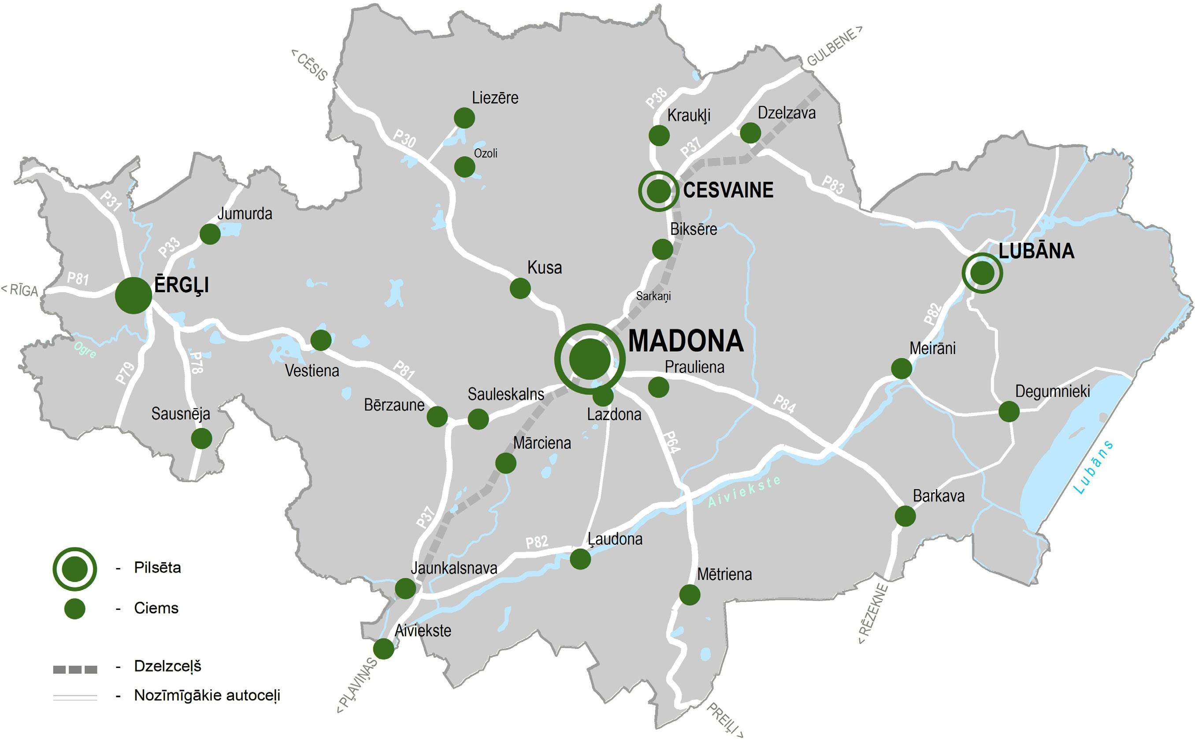

7.attēls. Apdzīvotās vietas Madonas novadā.

- Kā vietējās nozīmes attīstības centri tiek noteikta 21 apdzīvotā vieta. Vietējās nozīmes attīstība centru noteikšanas mērķis ir nodrošināt līdzsvarotu visa no- vada attīstību, nodrošinot iedzīvotājiem pēc iespējas tuvāk primāros pakalpo- jumus.

Reģionālās nozīmes attīstības centrs | Madona
Novada nozīmes attīstības centrs | Cesvaine, Ērgļi, Lubāna
Vietējās nozīmes attīstības centra | Jumurda, Sausnēja, Vestiena, Liezēre, Ozoli, Kusa, Bērzaune, Sauleskalns, Mārciena, Jaunkalsnava, Aiviekste, Lazdona, Prauliena, Ļaudona, Mētriena, Barkava, Meirāni, Degumnieki, Biksēre, Dzelzava, Kraukļi

- Lai nodrošinātu sasniedzamību un publisko pakalpojumu pieejamību iedzī- votājiem pārējā novada teritorijā (t.i., ārpus noteiktajiem attīstības centriem), pašvaldība uztur pašvaldības ceļus, veic atsevišķu iedzīvotāju grupu pārva- dājumus (skolēni, sociālā aprūpe u.tml.), sekmē infrastruktūras attīstību u.c. pakalpojumus saskaņā ar pašvaldības noteiktajām funkcijām.
- Iepriekšējā Madonas novada stratēģijā (2013) tika noteikta perspektīvā apdzī- votā vieta Liezēres pagastā pie Inešu pagasta robežas. Ņemot vērā, ka likum- došana, t.i. Ministru kabineta “Vispārīgie teritorijas plānošanas, izmantošanas un apbūves noteikumi” (2013) paredz, ka blīvas dzīvojamās apbūves teritori- jas var noteikt tikai pilsētās un ciemos, un to, ka šai teritorijai ciema statuss netiek plānots, Stratēģijā šajā vietā blīva dzīvojamā apbūve netiek paredzēta.

- Iepriekš Madonas novada stratēģijā (2013) Sarkaņu pagastā (virzienā uz Aro- nas pagasta apdzīvoto vietu Kusu) arī tika plānota perspektīvā apdzīvotā vie- ta. Tā kā teritorija atrodas salīdzinoši tuvu Madonas pilsētai, iepriekš plānotā perspektīvā apdzīvotā vieta Stratēģijā netiek noteikta kā ciema teritorija, bet pilsētas dzīvojamās apbūves attīstības virziens.

- Stratēģija paredz perspektīvā pakāpeniski izstrādāt ciemu tematiskos plāno- jumus Madonas tuvumā esošajiem ciemiem – Lazdonu, Kusu u.c. Tematiskie plāni galvenokārt risinātu prioritāro teritorijas attīstību, risinot transporta infra- struktūra pārplānošanu (apvedceļi, veloceliņi, ielu sarkanās līnijas), inženier- tīklu izvietojumu, ainaviski vērtīgas teritorijas vai riska teritorijas..

- Nozīmīgas daudzfunkcionālas teritorija, atbilstoši 6. attēlā redzamajam no- vietojumam, iezīmē vietas ar jau esošu infrastruktūru un resursu pieejamību, veiktām investīcijām teritorijas attīstībā- prioritāro jomu specializācijas, kas tiek definētas Madonas novada attīstības programmā. Daudzfunkcionālās at- tīstības teritorijas iezīmē areālus, kuros ir veikti būtiski ieguldijumi infrastruktū- rā, kā arī nākotnē tiek plānots attīstīt teritoriju potenciālu:
  - Virzienā no Madonas pilsētas uz DR iezīmējas vērienīgs areāls, kurā definējas tādas speciālizacijas, kā sporta infrastruktūras attīstība, industriālo parku paplašināsānās, tūrisma pakalpojumu piedāvājuma uzlabošana.
  - Ērgļu ciema teritorijā tiek plānota tūrisma, amatniecības un mazās uzņēmējdarbības specializācija
  - Cesvaines pilsētā - kultūrvētursisko vietu saglabāšana un tūrisma infrastruktūras radīšana un attīstīšana, kā arī uzņēmējdarbības veicināšana
  - Lubānas pilsētā jaunu tūrisma pakalpojumu radīšana, dabas vērtību salabāšana un uzņēmējdarbības veicināšana
  - Barkavas ciema sasiste ar lauksaimniecības areālu iezīmē šīs teritorijas specializāciju.

- Pieejamais lauksaimniecībā izmantojamās zemes un meža resursu apjoms ir noteicošais faktors galvenajiem uzņēmējdarbības veidiem Madonas novadā. Telpiskajā struktūrā (8. attēls) definētā lauksaimniecības areāla teritorija iezī- mē koncentrētu nozares potenciāla attīstību, kā arī iezīmē butisku Madonas novada specializācijas virzienu.
- Nozīmīgākie sadarbības virzieni tiek definēti, lai nodrošinātu jauno teritoriju sasaisti ar novada centru, veidojot gan infrastruktūras saites, gan efektīvu pārvaldes un sadarbības modeli, kas nodrošinātu jauno teritoriju integrāciju Madonas novadā, saglabājot vietējo kopienu identitāti.

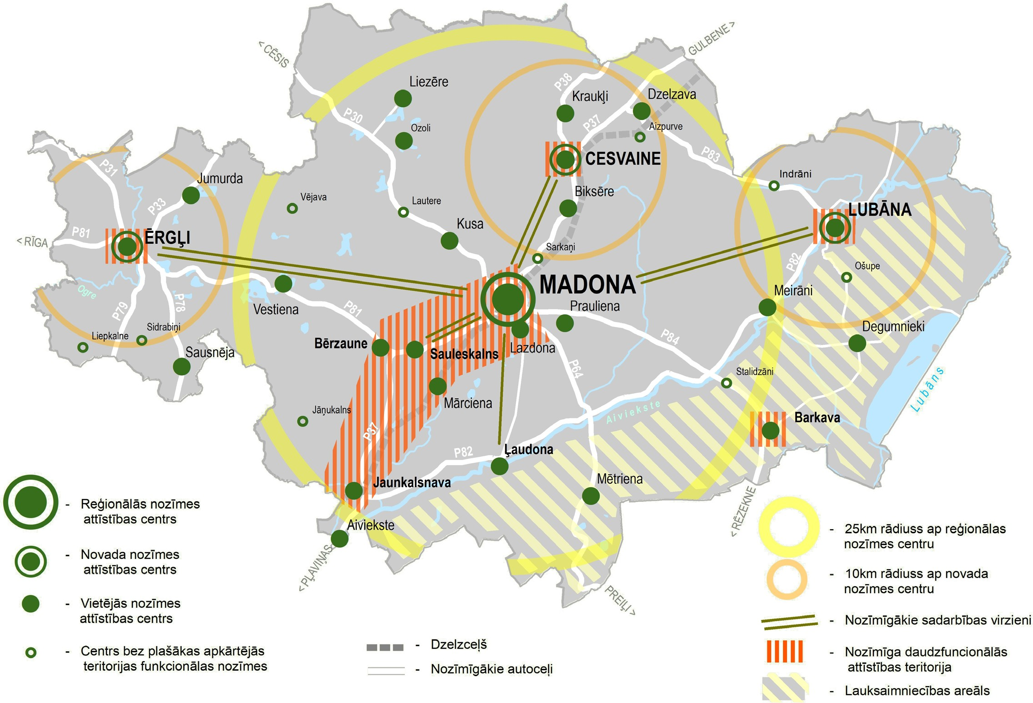
8.attēls. Apdzīvojums
un saimnieciskās teritorijas.

GALVENIE TRANSPORTA KORIDORI UN INFRASTRUKTŪRA

- Stratēģijā ir noteikti trīs transporta koridori – nacionālas nozīmes transporta koridors, reģionālas nozīmes transporta koridors un novada nozīmes trans- porta koridors (7.attēls).
- Nacionālās un reģionālās nozīmes transporta koridori tika noteikti pamatojo- ties uz LIAS 2030 un Vidzemes plānošanas reģiona stratēģiju.
- Nacionālas nozīmes transporta koridori savieno nacionālas nozīmes attīstības centrus – Jēkabpili, Rēzekni un Valmieru, savukārt reģionālas nozīmes trans- porta koridoru funkcija ir savienot starpnovadu teritorijas un objektus, kam ir lokāli sociāla un ekonomiska nozīme. Stratēģijas izstrādes procesā tika pre- cizēti reģionālas nozīmes transporta koridori, kas atšķiras no Vidzemes plā- nošanas reģiona stratēģijā noteiktajiem, jo tika analizēta uzņēmēju un tūrisma esošā un prognozētā plūsma starpnovadu kontekstā, līdz ar to par reģionālās nozīmes transporta koridoriem tika noteikti arī Jaunkalsnavas- Lubānas-Balvu, Madonas–Preiļu un Barkavas–Gaigalavas ceļu posmi un virzieni, atbilstoši 7. attēlā redzamajam novietojumam.
- Novada nozīmes transporta koridori ir nozīmīgi lauku teritoriju iedzīvotāju no- kļūšanai uz novada nozīmes attīstības centriem un vietējas nozīmes attīstības centriem, nodrošinot labu ceļa kvalitāti un sabiedriskā transporta pieejamību.
- Ņemot vērā, ka Madona ir reģionālās nozīmes attīstības centrs, kur koncen- trējas lielākais iedzīvotāju un uzņēmēju īpatsvars, Madona ir noteikta kā no- zīmīgs daudzfunkcionāls transporta mezglu punkts, ar to saprotot iespēju iz-
mantot dažādus transporta līdzekļus, lai ātri un ērti būtu iespējams sasniegt arī reģionālā nozīmes attīstības centrus (Cēsis, Gulbeni, Smilteni u.c.). Nozīmīgs daudzfunkcionāls transporta mezglu punkts nozīmē arī to, ka “Piemadonu” (saprotot ar to Cesvaini, Biksēri, Kusu, Sauleskalnu, Lazdonu, Praulienu un Bērzauni), var sasniegt ar velosipēdu un dažādiem citiem transporta līdzek- ļiem pa izbūvētiem asfalta celiņiem, paralēli valsts reģionāliem autoceļiem P30, P84 un P37, kas ir daļa no nacionālas nozīmes transporta koridora infra- struktūras. Ņemot vērā Madonas novadā esošās tradīcijas distanču un roller- slēpošanā, minētie celiņi izmantojami arī šiem mērķiem.
- Novada nozīmes attīstības centri vairāku gadu desmitu garumā raisa Rīgas un citu Latvijas pilsētu iedzīvotāju interesi brīvā laika pavadīšanā un aktīvajā atpū- tā - ejot pārgājienos, braucot ar velosipēdu, slēpojot u.c. Ņemot vērā minētas tradīcijas un iespējamo tālāko attīstības perspektīvu, Stratēģijā Madona, Ērgļi, Cesvaine un Lubāna tiek noteikti kā tūrisma un aktīvās atpūtas mobilitātes punkts, kas nozīmē, ka viesi un iedzīvotāji iegūst aizvien vairāk aktīvās atpū- tas iespēju, reizē aktualizējot Eiropā un pasaulē pieaugošās svārstmigrācijas problēmu, piedāvājot dažādus digitālus un koplietošanas transportlīdzekļu pakalpojumus..
- Ērgļu novada nozīmes attīstības centrā īpašs akcents tiek vērsts uz izveidoto alternatīvo infrastruktūru – “zaļajiem ceļiem” kā jaunu tūrisma un aktīvās atpu- tas maršrutu. “Zaļie ceļi” ir “zaļo dzelzceļu” tīkls, kas ir izveidots Vidzemē ved caur gleznainām ainaviskām vietām, mežiem, ir piemēroti velo braucējiem, pārgājieniem, zirgu izjādēm un slēpošanai, ziemas apstākļos, kuru attīstība

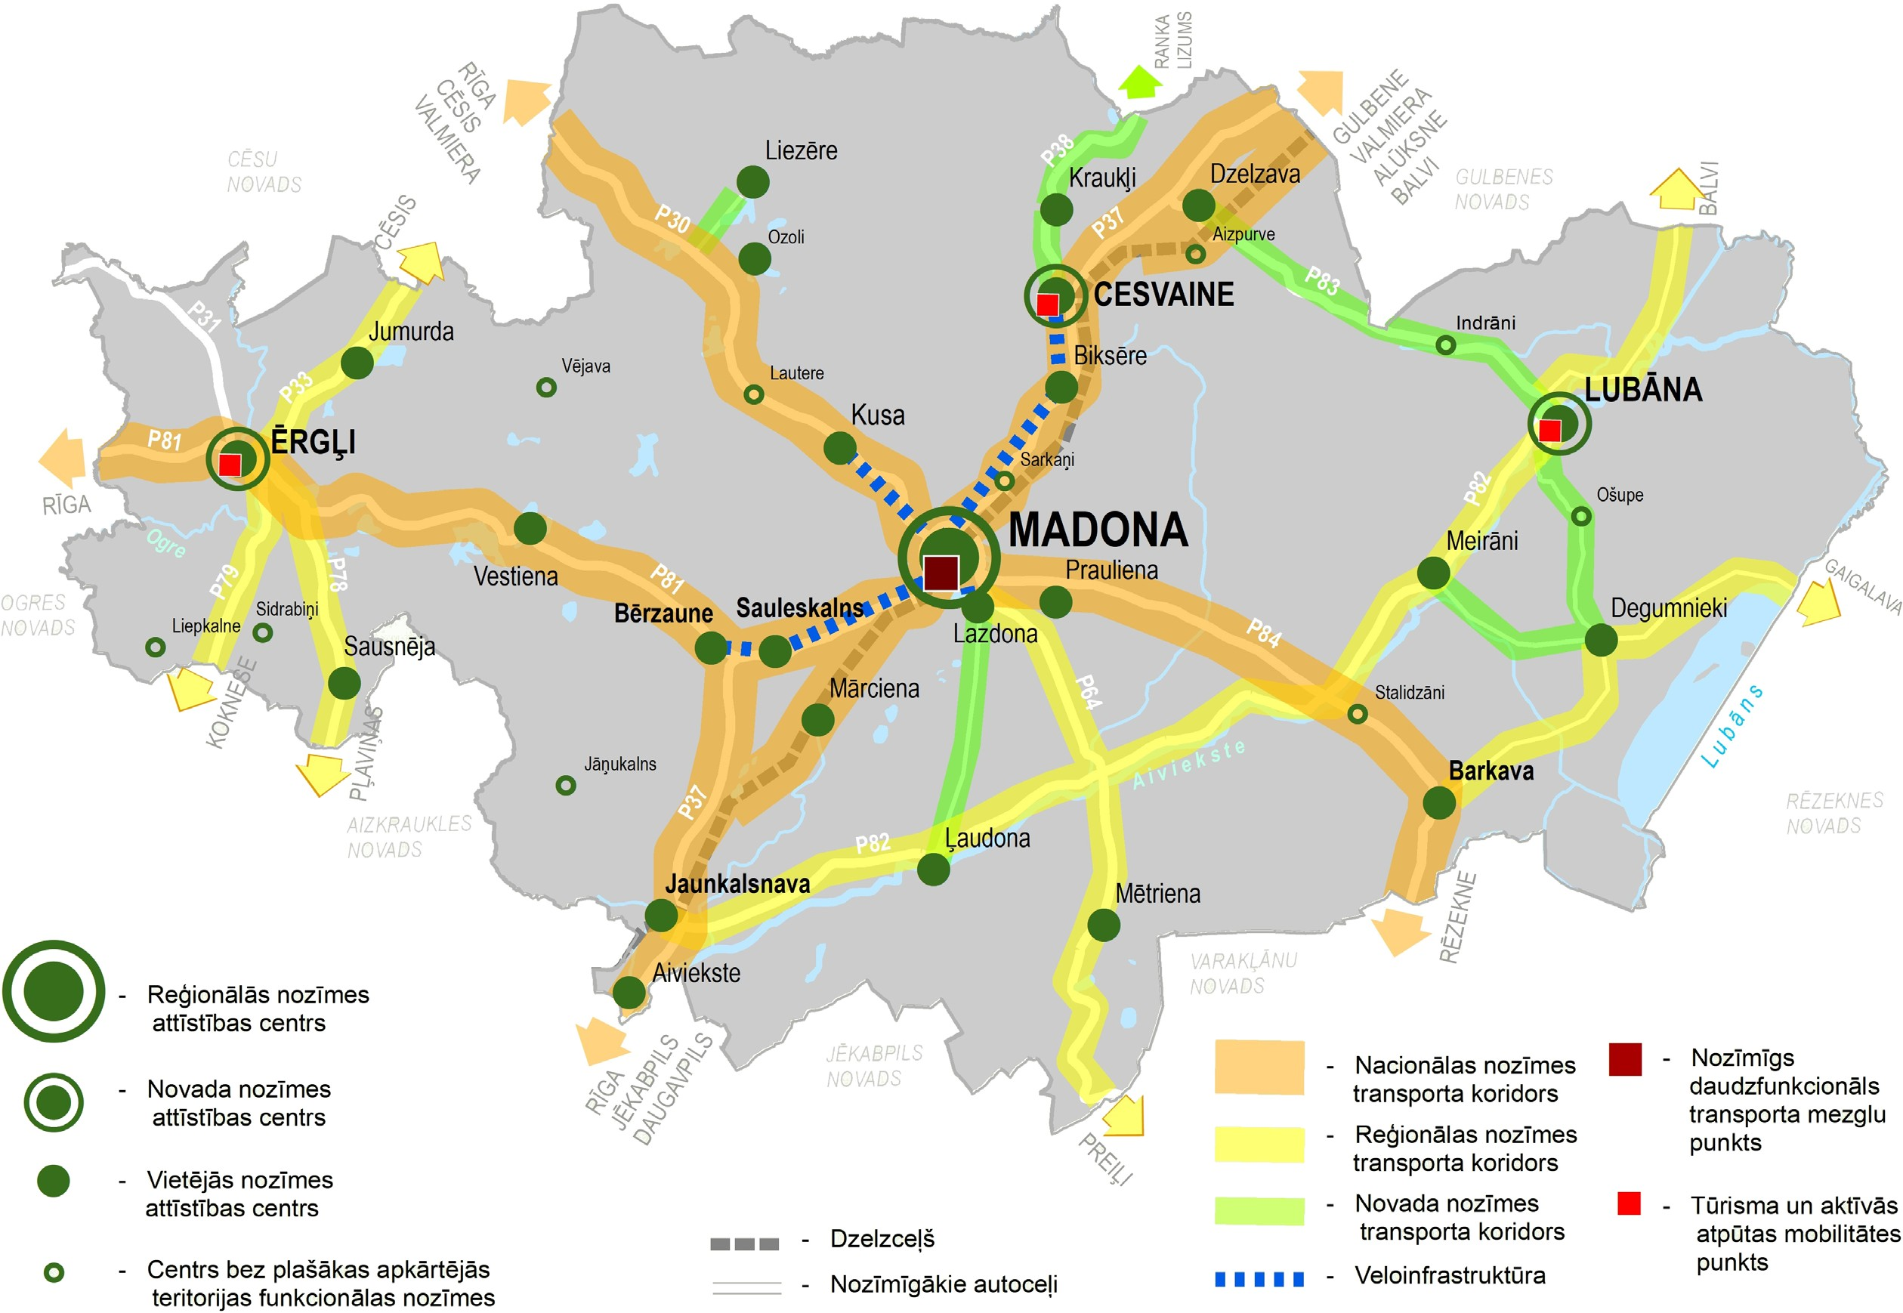

9.attēls. Transports un sasniedzamība.

KULTŪRAI IR VĒRTĪBA UN ATBALSS!

Madonas novada ilgtspējīgas attīstības stratēģijas kontekstā, īpaši nāk prātā viena doma. Nejauši uzzināju faktu, ka Madonā tiks pārbūvēta “Mīlestības graviņa” pie strūklakas. Idejis- kā līmenī man kā mūziķim un Madonas patriotam gribētos, lai šī vieta būtu arīdzan transfor- mējama maziem koncertiem kā open-air koncertzāle.
Zinu, ka šāda ideja bija pirms kāda laika esošās estrādes vietā. Šāda veida skatuve būtu vienīgā reģionā vai pat Vidzemē! Un noteikti piesaistītu kultūras cienītājus arīdzan ārpus Madonas novada robežām.
Apsolos nospēlēt solo koncertu atklāšanas pasākumā!
Mārcis Auziņš, mūziķis

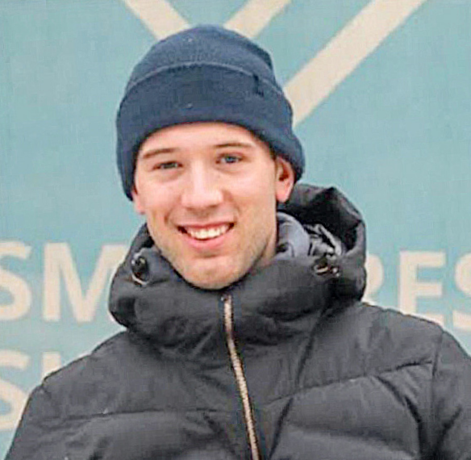
KATRS PIEVEIKT KILOMETRS, KATRS IZDARĪTS DARBS IR NO SVARA!
Stratēģijas kontekstā nāk prātā doma par labu pārvaldību. Labas pārvaldības pamatā, manuprāt, ir laba pārvaldība pār tā esošajiem instrumentiem. Tie ir jāmāk pārvaldīt prasmīgi, lai tā iespējamā amplitūda būtu pilnībā izmantota. Svarīgi ir visus instrumentus pārvaldīt vienlīdzīgi, spēt atrast līdzsvaru starp visiem esošajiem, pat tad, ja ir jāizmanto vairāki vienlaicīgi. Tā arī sportā, spēki ir jāsadala!
Madonas novada attīstībā ir vērojama strauja izaugsme. Vērtējot sporta infrastruktūru, kas man, kā novadam sportistam, ir vistu- vāk iepazīta, varu teikt, ka uz kopējā Latvijas pilsētu fona, esam bijuši pa vidu, ir pietrūcis labu stadionu, arī ietves un to pielieto- juma veids nav īsti bijis praktisks un pilnībā realizējams, kur Madonas pilsēta un Madonas novads kopumā varētu vēl attīstīties.
Tomēr daudz ir arī izdarīts, florbola āra laukums, skeitparks, Smeceres Sila labiekārtošanas darbi u.c. Ja vērtējam kopumā grandiozās idejas par peldbaseinu, tad teiktu, ka sākumā būtu jāapzinās, cik atpakaļnākoš šis attiecīgais projekts būtu. Mans ieteikums būtu turpināt, darīt un attīstīt jau esošas reālas lietas, kas novada iedzīvotājiem būtu daudz nepieciešamākas un svarīgākas un ar daudz lielāku pievienoto vērtību, kā, piemēram, jauniešu darba atbalstīšana vasaras periodā, jauno uzņēmēju atbalstīšana utt.
Raimo Vīgants, sportists

DABAS UN KULTŪRVĒSTURISKI NOZĪMĪGU TERITORIJU TELPISKĀ STRUKTŪRA

- Dabas un kultūrvēsturiski nozīmīgu teritoriju telpiskā struktūra grafiski atzīmē īpaši aizsargājamās dabas teritorijas Madonas novadā, kas uzskatāmi attēlo- tas 8. attēlā. Stratēģija telpiski iezīmē tās īpaši aizsargājamo dabas teritoriju daļas, kuras ir būtiski nozīmīgas interešu teritorijas ar blakus esošajiem nova- diem dabas aizsardzības jautājumu risināšanā. Šie novadi ir Rēzeknes novads un Varakļānu novads jautājumos par dabas lieguma “Lubānas mitrājs” un “Teiču dabas rezervāta” attīstības jautājumiem, kā arī ar Ogres novadu kopīgi risināma ir dabas parka „Ogres ieleja” turpmākā izmantošana un uzturēšana.
- Ņemot vērā, ka novada teritorija ir bagāta ar dabas un kultūrvēsturiskajām teritorijām, telpiskajā struktūrā netiek attēloti visi dabas, rekreācijas un kultūr- vēsturiski nozīmīgi objekti un teritorijas, bet tajā tiek akcentēti tie objekti, kuru pastāvēšana būtiski ietekmē apkārtējo teritoriju attīstību un novada atpazīsta- mību plašākā mērogā, kas noteikti atbilstoši veiktajai iedzīvotāju anketēšanai un darba grupu līderu sniegtajam viedoklim. Telpiskajā struktūrā tie ir definēti kā attīstībai nozīmīgi enkurobjekti, un tā ir:
  - Cesvaines pils
  - Lubānas ezers
  - Kalsnavas arborētums
  - Braku muzejs
  - Sporta un atpūtas bāze “Smeceres sils”
  - Gaiziņkalns.

- Šo objektu un teritoriju nozīme ir būtiska arī novada ekonomiskajā attīstībā.

- Tā kā novada ekonomiskajā attīstībā būtiska loma ir lauksaimniecības un
mežu teritorijām un paralēli novadā atrodas ļoti plašas īpaši aizsargājamās dabas teritorijas, kurās ir strikti saimnieciskās darbības ierobežojumi, Stra- tēģija telpiskajā struktūrā iezīmē (8.attēls) diskutējamās teritorijas par dabas un saimnieciskās attīstības līdzsvaru. Tās ir teritorijas Vestienas aizsargājamo ainavu apvidū pie Bērzaunes un Sauleskalna un dabas parka “Kuja” teritorijā Madonas – Cesvaines virzienā. Stratēģijas nolūks ir veicināt aktīvu sadarbību ar institūcijām šo teritoriju dabas resursu apsaimniekošanā, īpašumu uzturē- šanā, pieejamībā un attīstībā.
- Novada teritorijā atrodas daudz nozīmīgu dabas un kultūrvēsturisku objektu, kuri, savukārt, netiek “aizsargāti”, bet ir nozīmīgi noteiktai ainavai, vēsturiskai liecībai vai vietas identitātei, tāpēc turpmākajā plānošanā Stratēģijas uzstādī- jums ir saglabāt un kopt novada dabas vērtības un kultūrvēsturiskās īpatnī- bas, to daudzveidību, tajā skaitā novadā ietilpstošo pilsētu, ciemu un pagastu identitāti, īpaši akcentējot kultūrvēsturiskās telpas teritoriju, kur ir apvienoti reģionālas un nacionālas nozīmes kultūras kapitāla resursi.Madonas novadā ir saglabājams bagātīgais kultūrvēsturiskais mantojums un paralēli attīstāma inovatīva kultūras industrija, veidojot kvalitatīvas mākslas un mūzikas skolas, radot kvalitatīvus muzejus un unikālus festivālus un izstādes.
- Saglabājamā ainavas telpa, atbilstoši 8.attēlā iezīmētajam novietojumam sa- krīt ar aizsargājamo ainavu apvidu „Vestiena” un turpinās ZA virzienā sasaistē ar definēto kultūrvēsturisko telpu un savijās ar Cēsu novada teritoriju. Teritorija ir būtiski definējama ainavas saglabāšanas nolūkos, kā arī izstrādājams ai- navu tematiskais plānojums, lai izceltu tipiskās un unikālās ainavas vērtības.

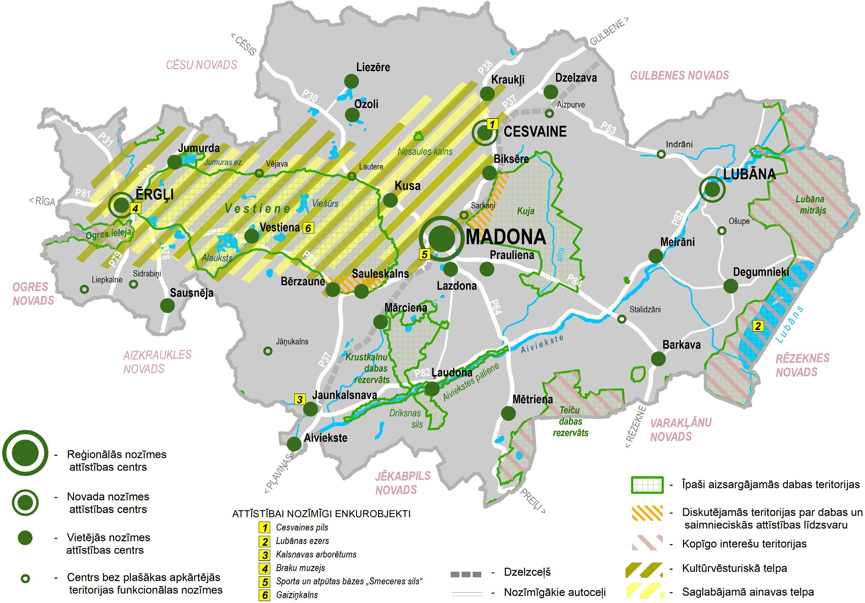

10.attēls. Dabas un kultūrvēsturiskās vērtības.

PRIORITĀRI ATTĪSTĀMAS TERITORIJAS-SPECIALIZĀCIJA

- Stratēģija ir vērsta un līdzsvarotu visa novada attīstību, tomēr ir teritorijas, kuru sekmīga attīstība un izmantošana var dot būtisku impulsu arī apkārtējās terito- rijas ekonomikas un dzīves kvalitātes uzlabošanai.
- Lauksaimniecības un meža zemes. Lauksaimniecībā izmantojamo zemju platība novadā sarūk, taču tās gandrīz pilnībā tiek apsaimniekotas. Arī mežs ir nozīmīgs Madonas novada dabas resurss, kā rezultātā novadā ir attīstīta mežistrāde un kokmateriālu ieguve. Lai radītu priekšnoteikumus šo teritoriju attīstībai, Stratēģija telpiski atzīmē (skatīt Stratēģijas sadaļu “Dabas un kultūr- vēsturiski nozīmīgu teritoriju telpiskā struktūra”) diskutējamās teritorijas par dabas un saimnieciskās attīstības līdzsvaru - tie ir areāli īpaši aizsargājamās dabas teritorijās, kurās varētu tikt risināti jautājumi par saimnieciskās darbības atvieglojumiem. Papildus tam, lai novērstu situāciju, ka apbūvei tiek transfor- mētas vērtīgas lauksaimniecības un mežu zemes, kā arī notiek jaunas ap- būves aktivizēšana un zemes gabalu sadalīšana, Stratēģijā tiek rekomendēts jaunajā novada teritorijas plānojumā noteikt un grafiski atzīmēt novadā vērtī- gās lauksamniecības un meža zemes.
- Apdzīvotās vietas. Stratēģija kā prioritāri attīstāmās teritorijas tiek noteikta gan Madona kā reģionālas nozīmes attīstības centrs, gan arī novada nozīmes attīstības centri – Cesvaine, Ērgļi un Lubāna. Līdzās tam, kā prioritāri attīs- tāmas teritorijas, Stratēģija izvirza Bērzaunes un Sauleskalna areālu, kā arī Jaunkalsnavu un Barkavu. Tās ir teritorijas, kurās esošie resursi dod būtisku sociālekonomisko attīstības ietekmi uz novadu kopumā.
- Madona kā reģionālas nozīmes attīstības centrs. Stratēģija iezīmē Madonas pilsētas attīstības virzienus saistībā ar tuvu esošajām teritorijām – dzīvojamo teritoriju attīstības virzienus, rūpniecisko teritoriju attīstības virzienus un aktī- vās atpūtas un sporta pakalpojumu attīstības virzienu.
- Infrastruktūra. Transporta koridori ir nozīmīgi gan iedzīvotāju nokļūšanai pēc pakalpojumiem, gan ekonomikas attīstībai kopumā, gan arī savienojumiem ar ārpus novadā esošajām teritorijām. Tāpēc infrastruktūras teritorijas arī tiek atzīmētas kā prioritāri attīstāmas teritorijas, detalizētākus attīstības projektus definējot jau Madonas novada attīstības programmā. Stratēģija iezīmē arī prio- ritāros veloceļiņu tīklu attīstības virzienus – Madonas savienojumam ar Lazdo- nu, Kusu, Bērzauni un Cesvaini.

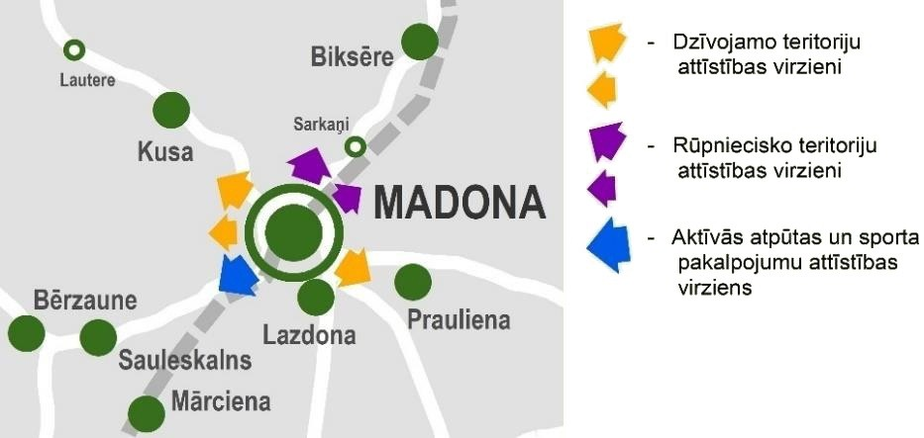

11.attēls. Madonas potenciālie attīstības virzieni.

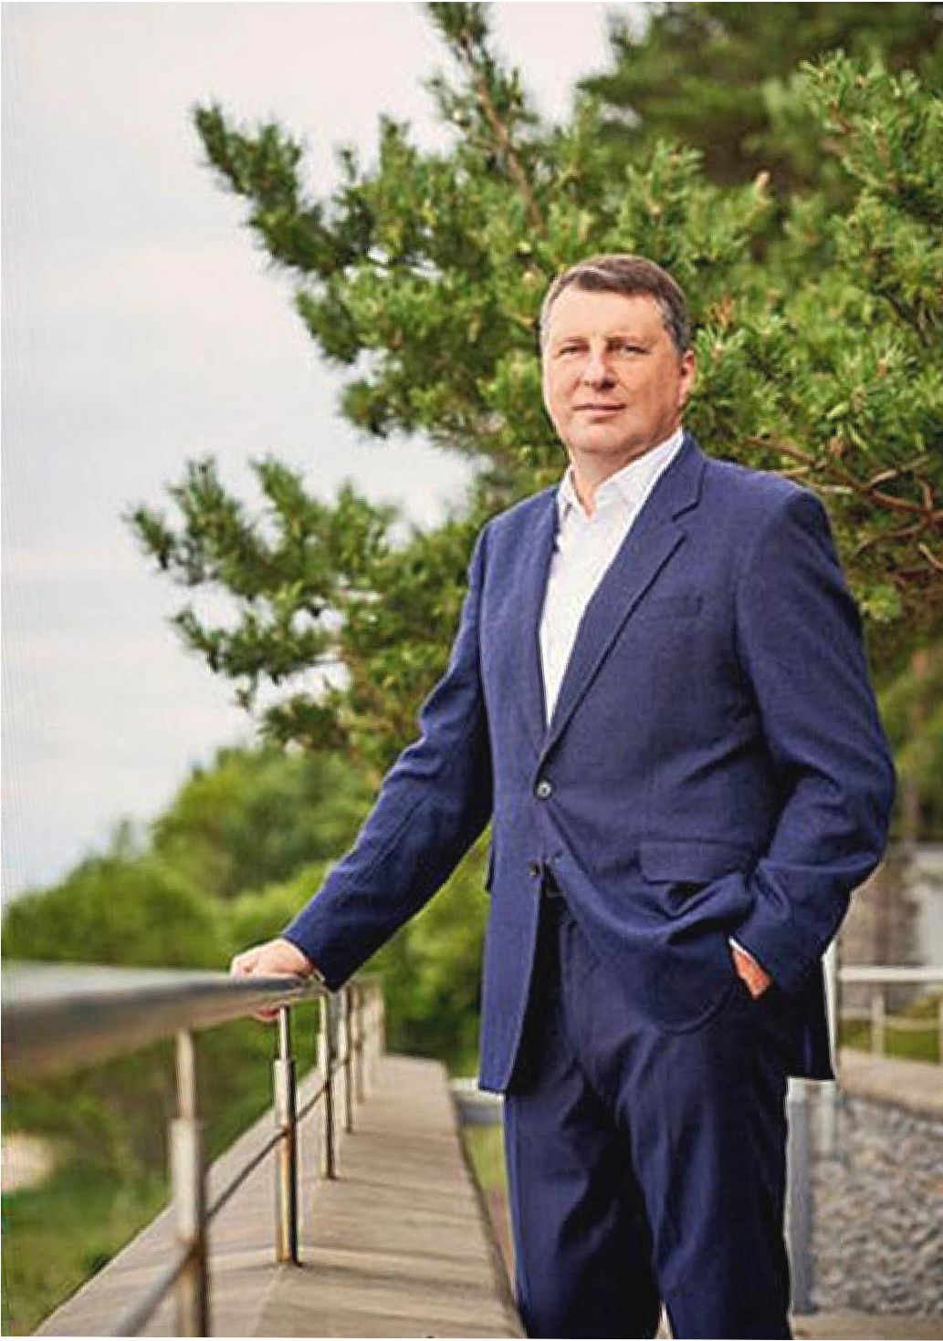
DODAMIES CEĻĀ – TŪRISMS KĀ ATTĪSTĪBAS POTENCIĀLS!

Madonas novada plānošanas kontekstā novadā prioritāri es jūtu tūrisma potenciālu - modernu, ino- vatīvu, drošu, bet neskartu vidi ar sakoptām ainavām un sakārtotu infrastruktūru. Paugurainais reljefs ar ainavām sniedz unikālas tūrisma iespējas. Tikai jāizveido un jāsakārto infrastruktūra. Pateicoties sakārtotai infrastruktūrai un reklāmai, būs vairāk tūristu, kuri veicinās novada uzņēmējdarbības attīstību (kafejnīcas, veikali, degvielas uzpildes stacijas, viesu mājas, telšu vietas, citi servisi utt.) un ieguldītie līdzekļi caur uz- ņēmēju maksātajiem nodokļiem ar uzviju atgriezīsies pašvaldības budžetā.

Darbības virzieni tūrisma attīstībai varētu būt šādi:
    - Jāapzina visi potenciālie (vismaz vietējā līmeņa) tūrisma objekti. Jāizstrādā šo tūrisma objektu infrastruktūras plāni. Piemēram, Talejas ezera krastā (pie Vestienas) atrodas Velnakmens – sena svētvieta ar savu teiku. Skaista vieta. Norādes zīmju nav, informācijas nav, piebraukšana gan izcila, jo jābrauc augšā otrajā augstākajā Latvijas kalnā - Sirdskalnā – 296,8 m.v.j.l. Kalna galā varētu būt izcila potenciāla skatu torņa vieta.
    - Jāizstrādā ilgtspējīgs tūrisma attīstības plāns. Piemēram, Madonā Raiņa ielas galā un Liseskalna galā varētu būt skatu torņi. Sadarbībā ar valdības pārstāvjiem varētu izveidot ceļu kategoriju “Gleznains ceļš” kā Šveicē, Itālijā, u.c. Mums šāds ceļš varētu būt Ērgļi – Vestiena – Gaiziņkalns. Nojaukto dzelzceļa līniju attīstība (“zaļie koridori” Rīga–Ērgļi, Madona–Lubāna).
    - Tūrisms + sports attīstība. Gaiziņkalns un tā apkārtne – sporta un atpūtas centrs (kā Otepe Igaunijā), Smeceres sila sporta bāzes attīstība par starptautiskas nozīmes sporta centru, Ērgļu sporta un atpūtas potenciāla atjaunošana (Briežu kalns, Pārsteigumkalns).
    - Gājēju ielas un reizē novada mājražotāju tirdzniecības zonas izveide Madonā.

Raimonds Vējonis,
bijušais valsts prezidents, madonietis

PAMATPRINCIPI TERITORIJU PLĀNOŠANAI UN ATTĪSTĪBAI

- Pēc iespējas veidot ciešāku sasaisti starp novada teritorijas attīstības plāno- šanas dokumentiem. Ja būtiski mainās situācija, alternatīvas izskatīt ievērojot un respektējot konkrētās teritorijas vērtības, specifisko situāciju un apkārtējās teritorijas kontekstu.
- Nepieļaut vienlaidus joslveida apbūves veidošanos gar autoceļiem un upēm. Blīvu dzīvojamo apbūvi primāri attīstīt Madonas, Lubānas, Cesvaines pilsētu esošajās teritorijās un Stratēģijā noteiktajos 22 ciemos, apgūstot teritorijas, kas ir apbūvei paredzētas, bet vēl nav apgūtas.
- Lai gan Ērgļi pēc apdzīvojama veida ir ciems, turpmākajā plānošanā ieteicams pilsētplānošanas principus, definējot ielu sarkanās līnijas, atbilstošu apbūves augstumu, saglabājot galveno ielu profilus..
- Attiecībā uz ražošanas attīstību, ražošanas vietas mērķtiecīgi attīstīt uz zie- meļaustrumiem no Madonas. Pārējā novada teritorijā ārpus blīvi apdzīvotajām vietām, jaunajā novada teritorijas plānojumā noteikt pēc iespējas daudzfunk- cionālu izmantošanu, tai skaitā arī jaunu ražošanas teritoriju attīstību un tūris- ma attīstības iespējas.
- Sekmēt uzņēmējdarbības vides attīstību lauku teritorijā.

- Izcelt kā vērtību un sekmēt novadam raksturīgās apdzīvotās vietas (viensētas) struktūru un ainavas saglabāšanu.
- Sekmēt veloceliņu attīstību, velotransporta maršrutu izstrādi un to integrēšanu kopējā tūrisma infrastruktūras un pakalpojumu tīklā.
- Transformējot vasarnīcu ciemu apbūves teritorijas par pastāvīgas dzīvojamās apbūves teritorijām, teritorijas plānojumā noteikt minimālo jaunveidojamo ze- mes vienību platību un vienlaicīgi paredzēt centralizētas ūdensapgādes un notekūdeņu savākšanas sistēmu izveidošanu, izstrādājot katrai teritorijai atbil- stošus risinājumus.
- Jārekonstruē pašvaldības, valsts reģionālas un vietējas nozīmes ceļu tīkls, lai- nodrošinātu visu apdzīvoto vietu sasniedzamību (pa melnā seguma ceļiem) un labu satiksmi ar blakus novadiem un apdzīvotajām vietām.
- Apdzīvotajās vietās jāparedz energoefektīva ielu apgaismojuma izveide.

- Palielinoties transporta plūsmai Madonas pilsētā, aktualizējams apvedceļa jautājums.
- Visā teritorijā atbalstāma “zaļie energoresursi” – alternatīvo energoapgādes veidu un videi draudzīgu tehnoloģiju attīstību, izmantojot vietējos energore- sursus – koksnes atkritumus, salmus, biogāzi, siltumsūkņus, saules enerģiju, vēja enerģiju. Madonas novada teritorijā apjomīgi saules paneļu parku vai vēja parku attīstība nav pieļaujama ainaviski vērtīgās teritorijās, kultūras piemi- nekļu teritorijās, īpaši aizsargājamās dabas teritorijās, papildus nosacījumus nosakot teritorijas plānojumā.

STRATĒĢIJAS ĪSTENOŠANA UN UZRAUDZĪBA

- Lai sekmīgi virzītos uz Stratēģijā definēto novada ilgtermiņa attīstības redzējumu jeb vīziju, ilgtermiņa prioritāti un izvirzītajiem trīs stratēģis- kajiem mērķiem, ir jāveic praktiskas rīcības.
Rādītājs | Pašreizējā situācijā | Vēlamā tendence | Avots
Iedzīvotāju skaits | 30 643 |  | CSP
Bērnu skaits līdz 18 gadiem | 5 011 (2021) |  | PMLP
Darbspējas vecuma iedzīvotāju skaits | 19 223  (2020) |  | PMLP
Demogrāfiskā slodze (uz 1000 personām) | 651 |  | PMLP
Iedzīvotāji, kuri plāno tuvāko 5 gadu laikā mainīt dzīvesvietu (%) | 7% |  | Iedzīvotāju aptauja
Bezdarba līmenis (%) | 7 (2021) |  | CSP, NVA
Iedzīvotāju ilgtermiņa migrācijas saldo |  |  | CSP
Pašvaldības budžets (EUR) | -232 |  | Pašvaldība
Iedzīvotāju apmierinātība ar pašvaldības darbu | 60 % |  | Iedzīvotāju aptauja
Novada pašvaldības mājas lapas apmeklētāju skaits | 36 600 847,00 |  | Pašvaldība
Izglītojamo skaits pirmsskolas izglītības iestādēs | 1 533 (2020./2021.) |  | Pašvaldība
Izglītojamo skaits vispārējās izglītības iestādēs | 2 936 (2020./2021.) |  | Pašvaldība
Teritorijas attīstības vieta Latvijas grupā (patreiz bijušie novadi no – līdz) | 66.–87. |  | VRAA

- Darāmie darbi turpmāko 3 un 7 gadu periodam tiek definēti un par to tiek panākta vienošanās Madonas novada attīstības programmā.
- Madonas novada teritorijas plānojumā, kurā integrējami visi bijušo novadu teritorijas plānojumi, tiek atspoguļota Stratēģijā noteiktā vīzija un stratēģiskie mērķi, kā arī Madonas novada attīstības programmā noteiktais zemes pārvaldības līmenī.
- Visu šo trīs teritorijas attīstības plānošanas dokumentu – Stratēģijas, Madonas novada attīstības programmas un jaunveidojamā teritorijas plānojuma uzraudzības kārtība gan satura ziņā, gan laika griezumā, ir izstrādājama un organizējama kompleksi.
- Stratēģijā ir noteikti galvenie izvērtējuma jeb rezultatīvie rādītāji. Šie rādītāji ir noteikti, lai raksturotu sociāli ekonomisko situāciju Mado- nas novadā kopumā, kā arī sniegtu salīdzinājumu ar citām Latvijas pašvaldībām un kalpotu kā Madonas novada Stratēģijā noteikto trīs stratēģisko mērķu ieviešanas „ātras pārbaudes lapu”. Teritorijas attīs- tības plānošanas dokumentu ieviešanas virzību vērtē veidojot dialogu ar sabiedrību. Iedzīvotāju aptaujas rezultāti parādīs kvalitatīvo virzību mērķu sasniegšanā, savukārt statistika – virzību kvantitatīvos rādītā- jos.
- Teritorijas attīstības plānošanas dokumentu īstenošanas uzraudzības pamatā būs pārskats par Madonas novada attīstības plānošanas do- kumentu ieviešanu. Ar tā palīdzību Madonas novada iedzīvotāji tiks informēti par to, kā norit ceļš uz vīzijas un mērķu sasniegšanu.

Liels paldies ikvienam, kas iesaistījās darba procesā un plānošanas dokumenta tapšanā, t.sk. 440 iedzīvotāju aptaujas dalībniekiem,
viedokļu līderu interviju dalībniekiem – Raimo Vīgantam, Raimondam Vējonim, Mārcim Auziņam, LU telpiskās plānošanas studiju programmas studentiem un attīstības programmas tematisko darba grupu dalībniekiem:

AGITA OPINCĀNE AGNESE SILUPA AGRIS LUNGEVIČS AIGARS NOVIKS AIGARS ŠĶĒLS ALDA EGLĪTE ALDIS JĒKABSONS ALDIS OLTE
ALEKSANDRS ŠRUBS ANDRIS DOMBROVSKIS ANDIS AUDŽE
ANDREJS SVILĀNS ANDRIS DOMBROVSKIS (ĒRGĻI)
ANDRIS KLEPERS ANDŽEJS STEPANČUKS ANITA NAMATĒVA ANTRA GOTLAUFA ARTIS MŪRMANIS ARTŪRS GAILĪTIS ARTŪRS GRANDĀNS ARTŪRS PORTNOVS ASTRĪDA SOMA
BAIBA PUTNIŅA DACE KALNIŅA DACE RĀCENE DACE ZEILE
DAIGA ELGA ĀBOLA
DAIGA MADARNIECE DAIGA TORSTERE DAINA MARKEVICA DIDZIS BAUNIS DZINTARS BUŠS EDGARS GAILUMS EDGARS ŠĶĒLE EDGARS VEIPS EGILS KAZAKEVIČS EGILS RĒVELIS ELITA BADŪNE ELITA ŪDRE
GATIS TEILIS GUNĀRS IKAUNIEKS GUNDEGA PUĶĪTE GUNTA LAPSA
GUNTARS DAMBENIEKS GUNTIS GRANDĀNS GUNTIS ĶEVERIS
IEVA VILNĪTE ILGVARS IVANOVS ILONA ZALĀNE ILVIJA KECKO ILZE BARDZIŅA ILZE CIRCENE ILZE DAUGIALLO ILZE FĀRNESTE ILZE GRIETIŅA
ILZE KRAUKLE ILZE RIEKSTIŅA ILZE SAUŠA ILZE VOGINA INDRA VEIPA INESE LĪBERE INESE STRODE INESE ŠAUDIŅA INGA BEKASOVA INGA BITE
INGA RAMANE INGA STRAZDIŅA INGARS LAUVA
INGUNA KAŅEPONE INTA STIENE
IRĒNA LEIMANE IVARS BODŽS IVARS GRANDĀNS
IVETA KAPARKALĒJA IVETA PEDELE IVETA PEILĀNE IVETA VABULE IVETA VĀVERE JĀNIS IRBE
JEVGĒNIJS TARASOVS JOGITA BAUNE JURĢIS ZVIRGZDIŅŠ JURIS ŠAUDIŅŠ
KRISTĪNE AIZPURVE KRISTĪNE AUMELE KRISTĪNE MALNAČA KRISTĪNE ŠULCE LAILA OZOLIŅA LANA KUNCE LAURA SMUDZE LĀSMA ADAMOVIČA LIENĪTE OZOLNIECE LINDA GRĪNBERGA LĪGA OZOLA
LĪGA ŠMITE
LOLITA KOSTJUKOVA MARIJA DRUNKA MĀRCIS FELDBERGS MĀRCIS SIDERS MĀRIS GAILUMS MĀRIS GRĪNBERGS MĀRIS OLTE
MĀRIS VALAINIS MĀRTIŅŠ BERGS NELDA JANOVIČA OLITA UNTĀLA OSKARS JANOVIČS OSKARS ŽVAGINS PAULS GRANTS RAMONA VUCĀNE REINIS SILUPS
RITA VECOZOLA RUDĪTE KOLĀTE RŪTA PUTNIŅA SANDIS KALNIŅŠ SANDRA AVOTIŅA SANITA SOMA SARMĪTE JANSONE SARMĪTE PABĒRZA SIGNE MASAĻSKA SILVIJA ČURKSTE SILVIJA SMELTERE SILVIJA ŠĪRE SOLVITA SERŽĀNE TĀLIS SALENIEKS UĢIS FJODOROVS VALDA KĻAVIŅA VALDIS BROKS VANDA MADARNIECE VĒSMA NORA
VILNIS ŠPATS VILNIS ZOSĀRS VIVITA VECOZOLA
VOLDEMĀRS ŠMUGAIS ZANE GRĪNVALDE ZIGFRĪDS GORA

Pasūtītājs: Madonas novada pašvaldība
Projekta izstrādes speciālisti: Ilze Circene, Ramona Vucāne, Pauls Grants, Ilze Vogina Kontakti: Saieta laukums 1, Madona, Madonas novads, LV-4801,
Tel.: +371 64860090, pasts@madona.lv, www.madona.lv

